大数据可视化

目录

大数据可视化 1

大数据可视化基础 1

概念 1

大数据 1

大数据可视化 1

主要目的 1

作用 1

数据 2

图形 2

数据可视化 2

做好两项工作 2

遵循要点 2

可视化类型 2

可视化标准 3

挑战 4

数据可视化与其他学科 4

数据可视化与图形学 4

数据可视化与统计学 4

数据可视化与数据库 4

数据可视化与数据挖掘 4

数据可视化的目标 4

应用角度 4

宏观角度 5

数据可视化的作用 5

数据表达 5

数据操作 5

数据分析 5

数据可视化的特征 5

功能特征 5

使用人群特征 5

应用场景特征 6

数据可视化的应用 6

金融业 6

工业生产 6

现代农业 7

医疗 7

教育科研 8

智慧城市 8

数据可视化原则 8

大数据可视化原理 9

光与视觉特性 9

光 9

人眼的视觉特性 9

色彩 10

分类：原色间色和复色 10

色彩冷暖感：暖色、冷色和中性色 10

色彩轻重感：与色彩明亮度有关 11

色彩软硬感：明度、纯度 11

色彩前后感：前进色、后退色 11

视觉通道 11

数据可视化的核心：可视化编码 11

人类对视觉通道的识别的感知模式 12

视觉原理：潜意识处理 12

视觉原理：格式塔视觉原理 12

爱德华塔夫特原则：用最小的空间以最少的笔墨让受众在最短的时间得到最多的观点 13

数据可视化流程 13

数据采集（数据获取、数据收集） 13

数据处理 13

可视化映射（可视化流程的核心环节） 14

用户感知 14

数据清洗 14

数据集成 14

数据转换 15

数据可视化设计原则与技巧 15

设计原则 15

设计技巧 15

大数据可视化方法 16

可视化图 16

柱状图 16

直方图 16

密度图 17

K线图（阴阳图、棒线、红黑线、蜡烛线） 17

饼图 17

环形图 18

和弦图 18

折线图 18

面积图（区域图） 18

散点图 19

气泡图 19

雷达图（戴布拉图、蜘蛛网图） 19

漏斗图 20

热力图 20

仪表盘图 21

数据功能表 21

分类 21

比较类图 21

分布类图 22

流程类图 22

地图类图 22

占比类图 23

区间类图 23

关联类图 23

时间类图 24

趋势类图 24

可视化图表的选择 24

柱状图 24

条形图 25

折线图 25

饼图 25

散点图 25

漏斗图 25

可视化图表的技巧 25

折线图使用技巧 25

柱状图使用技巧 25

饼图使用技巧 26

散点图使用技巧 26

文本可视化 26

概述 26

流程 26

实现 27

类型 27

网络可视化 27

社交网络图 28

树图 28

空间信息可视化 28

Tableau可视化 29

介绍 29

文件类型 29

数据类型 29

图片类型 29

流派 29

功能 30

原理第一概念 30

原理第二概念 31

原理第三概念 31

原理第四概念 31

原理第五概念 31

操作 32

维度和度量 33

视觉元素的暗示排序清单 36

BI仪表盘搭建 36

Python可视化 36

numpy库 36

matplotlib库 36

pandas库 37

Seabron库 37

Bokeh库 37

pyqtgraph库 37

# 大数据可视化基础

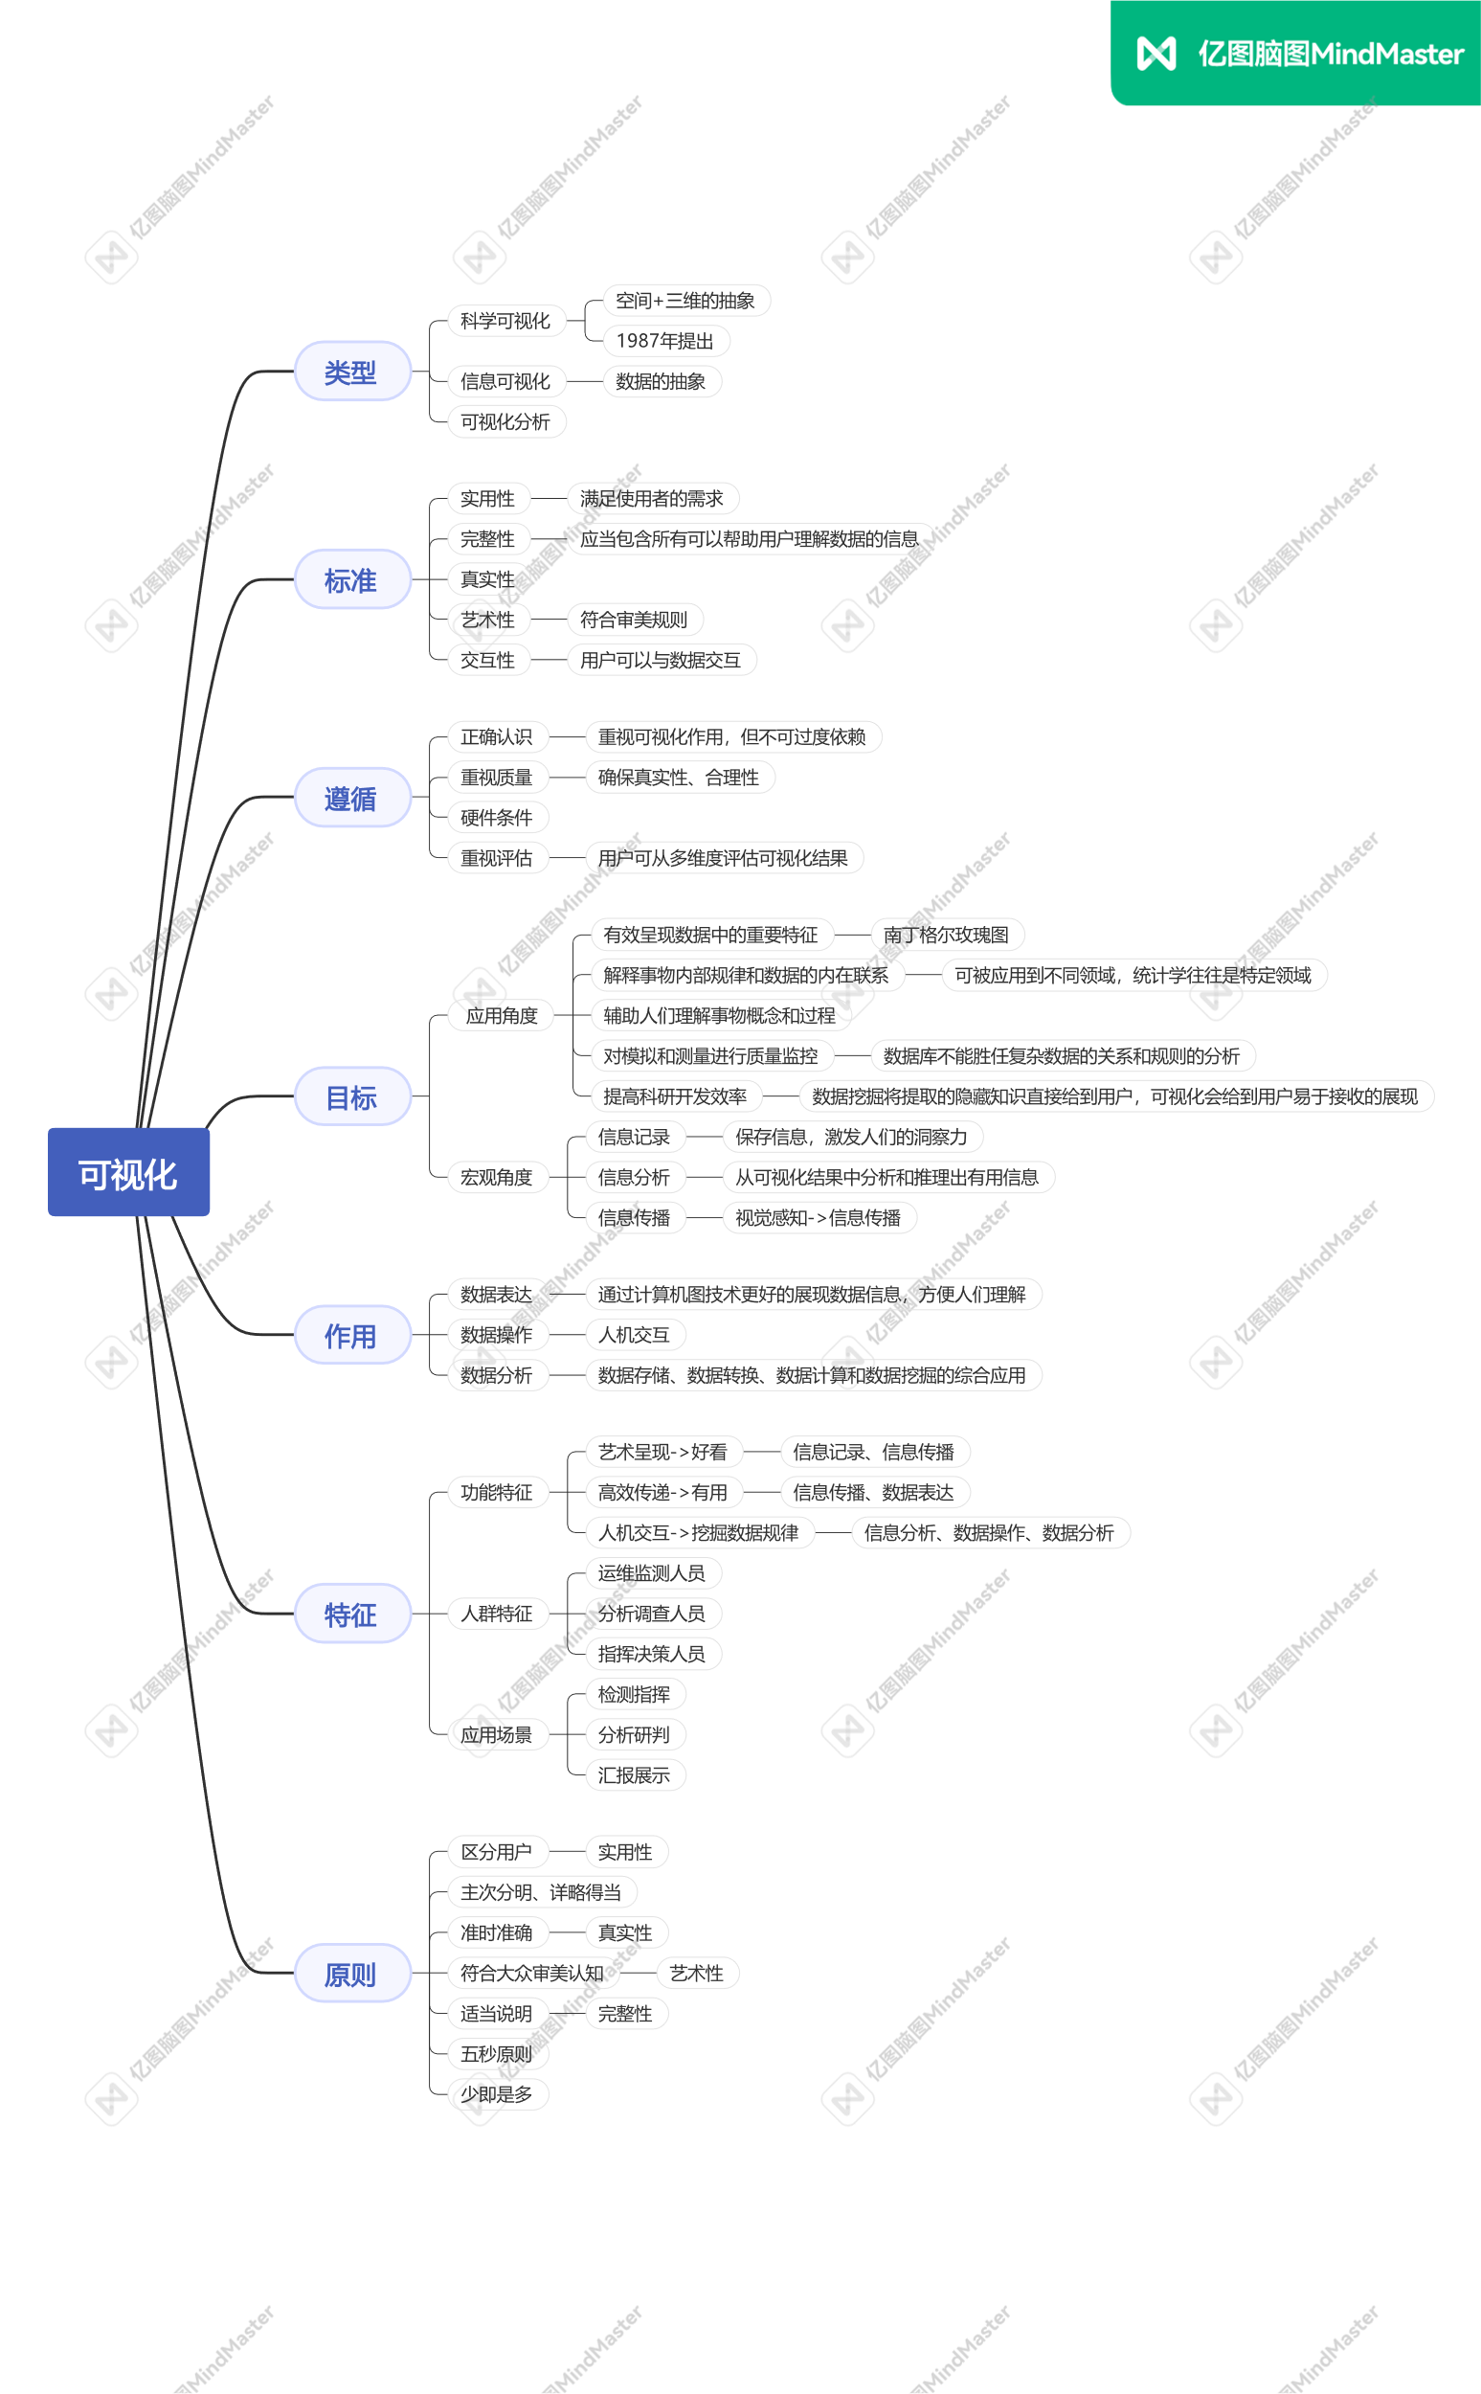

图表 1不够完全，只是把可以罗列出来的一些点罗列出来了，并且有的部分后面有些莫名其妙，主要是知识点多，互相串联一下

## 概念

### 大数据

海量数据或巨量数据，其规模巨大到无法通过目前主流的计算机系统在合理的时间内获取、存储、管理、处理并提炼以帮助使用者决策

### 大数据可视化

关于数据视觉表现形式的科学技术研究，为大数据分析提供了一种更加直观的挖掘、分析与展示手段

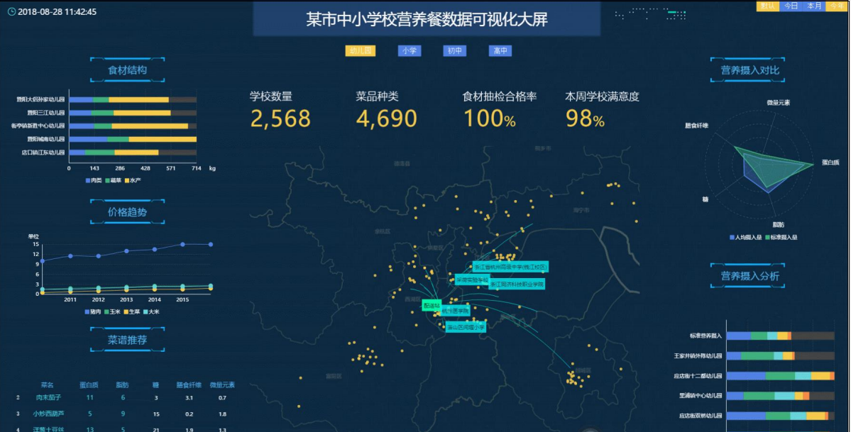

图表 2挖掘、分析与展示

### 主要目的

借助于图形化的手段，清晰有效地传达与沟通信息

### 作用

数字转化为图形，揭示数据规律与道理，数据表达、数据操作、数据分析

### 数据

数据值，可以是数字或符号，也可以是图像或声音，是人们对现实世界的认识，常见数据集主要包括表格、文本资料集、社会关系网等等

### 图形

一般指二维空间中的若干空间形状，直线、圆、曲线、图标以及各种形状组合

### 数据可视化

可通过对真实数据的采集、清洗、预处理、分析等过程建立数据模型，并最终将数据转换为各种图形，打造较好的视觉效果

### 做好两项工作

深入理解和分析数据，包括数据来源的可靠性以及合法性等等

根据可视化的不同选择不同模型

### 遵循要点

正确认识数据可视化的意义

重视数据的质量

改善数据可视化的硬件条件

重视可视化的评估

### 可视化类型

1. 科学可视化：主要关注空间数据与三维现象的可视化，包括气象学、生物学、物理学、农学等；是对客观事物的体、面以及光源的逼真渲染；是计算机图形学的子集，计算机科学的分支（1987科学计算领域之中的可视化报告中正式提出科学可视化），主要从模拟或者扫描设备上获取的数据中寻找曲面、流动模型以及他们之间的空间关系

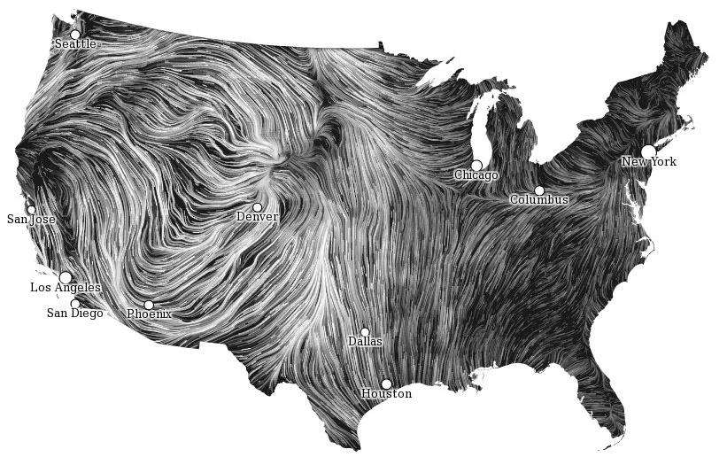

图 1美国风向图

1. 信息可视化：起源于统计图形学，旨在研究大规模非数值型信息资源的视觉呈现，以直观方式传达抽象信息的手段和方法，利用图形图像方面的技术与方法理解和分析数据

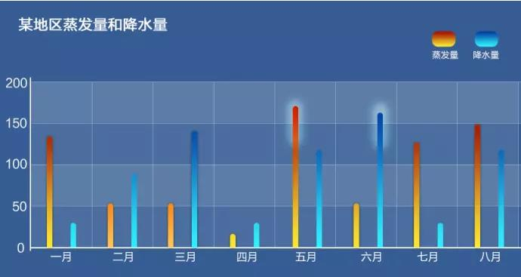

图 2信息可视化

信息可视化与科学可视化的区别：科学可视化处理的数据具有天然几何结构（磁感线、流体分布），信息可视化侧重于抽象数据结构（非结构化文本或者高维空间中的点，柱状图、趋势图、流程图等均属于信息可视化）

1. 可视化分析：科学可视化与信息可视化领域发展的产物，侧重于借助交互式的用户界面对数据分析与处理，包括分析推理技术、数据表示和转换、分析结果的生成呈现和传播技术、可视化表示和交互技术。

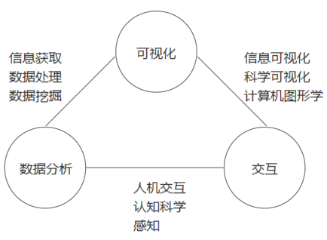

图 3可视化分析涵盖领域

### 可视化标准

1. 实用性：满足使用者的需求
2. 完整性：数据应当能够纳入所有能帮助使用者理解数据的信息
3. 真实性：信息的准确度是否有据可依
4. 艺术性：符合审美规则
5. 交互性：用户与数据交互，方便用户控制数据

### 挑战

主要指数据的呈现方式，包括可视化技术和信息可视化显示：高清晰显示、大屏幕显示、高可扩展数据投影、维度降解

可感知的交互的扩展性（过度绘制，降低用户辨识能力；从大规模数据中查询数据可能导致高延迟，降低交互率；大规模、高纬度数据的质量不能保证）：通过抽样或过滤数据删去离群值，从而提升图形质量

## 数据可视化与其他学科

### 数据可视化与图形学

计算机图形学更关注可视化编码的算法研究，为可视化提供理论基础

数据可视化与应用领域的关系更紧密，研究内容和方法已经逐渐独立于计算机图形学，并形成了一门崭新的学科

### 数据可视化与统计学

数据可视化是用程序生成的图形，可被应用到不同的领域中

统计学的统计图表是为某一类数据定制的图形，是具体的，并且往往只能应用于特定数据

### 数据可视化与数据库

数据库从最简单的存储数据表格发展到海量、异构数据存储的大型数据库系统，但是不能胜任对复杂数据的关系和规则的分析

数据可视化对数据的有效呈现有助于人们理解数据中的复杂关系和规则

### 数据可视化与数据挖掘

数据可视化是将数据挖掘与分析后重现为用户易于接受的图形符号

数据挖掘是由计算机获取数据隐藏的知识并直接给予用户

## 数据可视化的目标

### 应用角度

有效呈现数据中的重要特征

揭示事物内部客观规律以及数据的内在联系

辅助人们理解事物概念和过程

对模拟和测量进行质量监控

提高科研开发效率

### 宏观角度

信息记录：保存信息，激发人们的洞察力，促进科学的发展

信息分析：从可视化结果中分析和推理出有用信息，提高认知信息的效率

信息传播：信息传播与共享

## 数据可视化的作用

### 数据表达

更友好的展示数据

### 数据操作

通过界面、接口和协议等条件实现人和数据交互

### 数据分析

获得多维、多元、异构和海量数据所隐含信息的核心手段，是数据存储、数据转换、数据计算和数据可视化的综合应用

## 数据可视化的特征

### 功能特征

艺术呈现，好看；

高效传达，有用；

允许用户与数据交互，挖掘数据规律

### 使用人群特征

运维检测人员；

分析调查人员；

指挥决策人员；

要从用户角度思考问题，把我数据之间的整体规律，从而帮助用户做出正确决策

### 应用场景特征

监测指挥，指挥控制中心；

分析研判，常用在特定的交互分析环境上；

汇报展示

## 数据可视化的应用

### 金融业

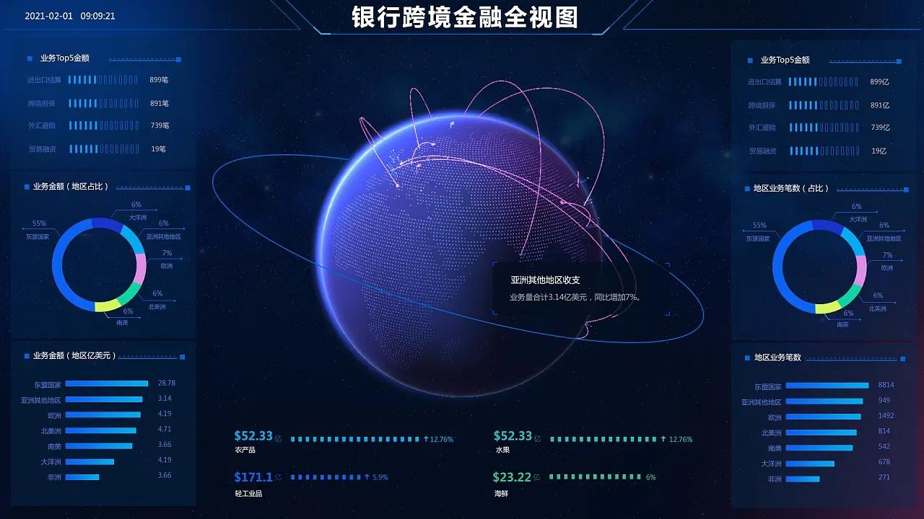

### 工业生产

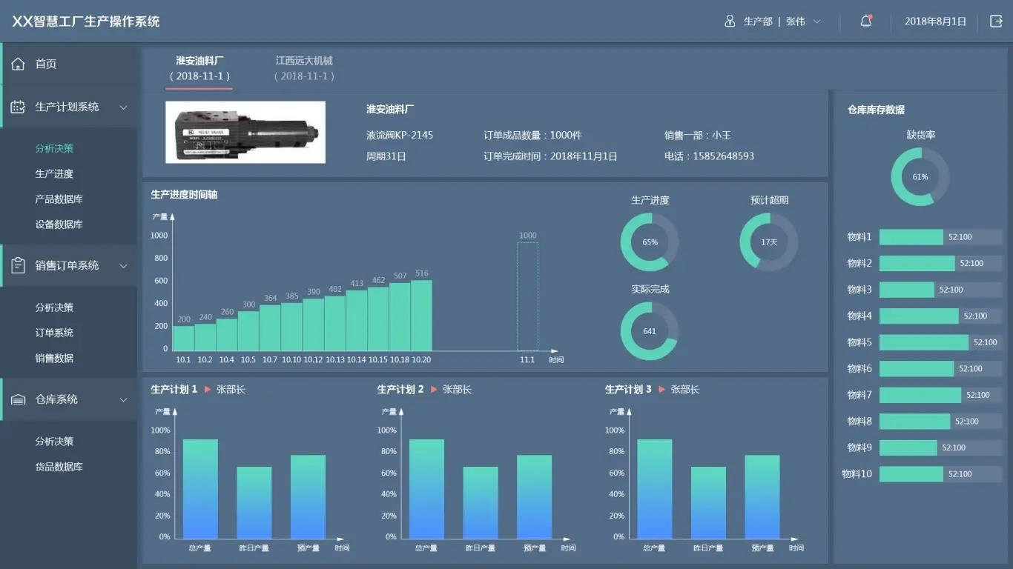

### 现代农业

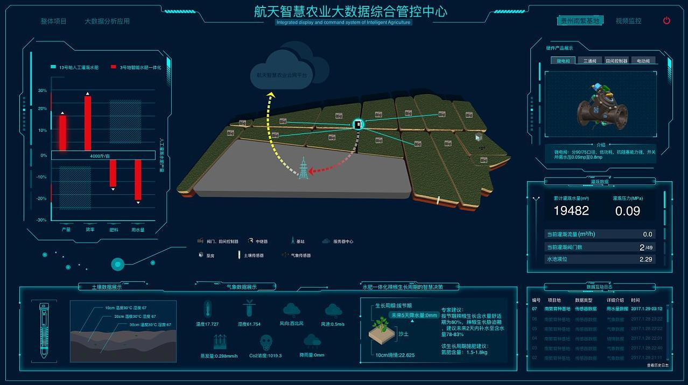

### 医疗

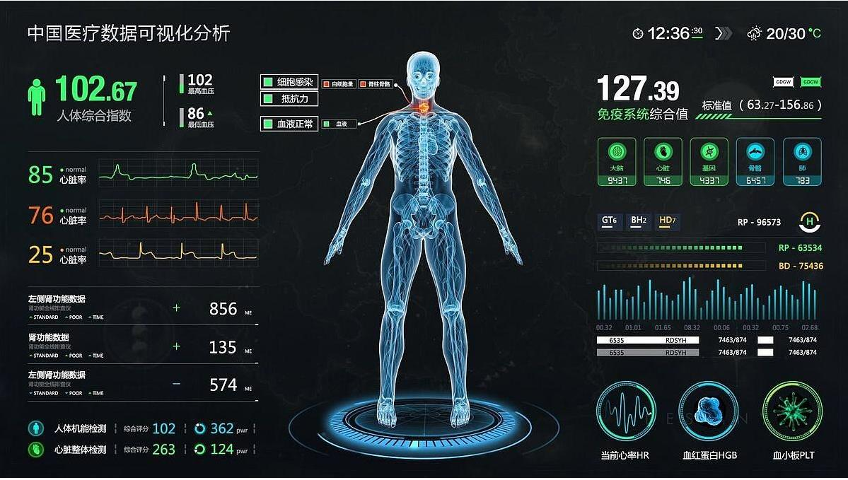

### 教育科研

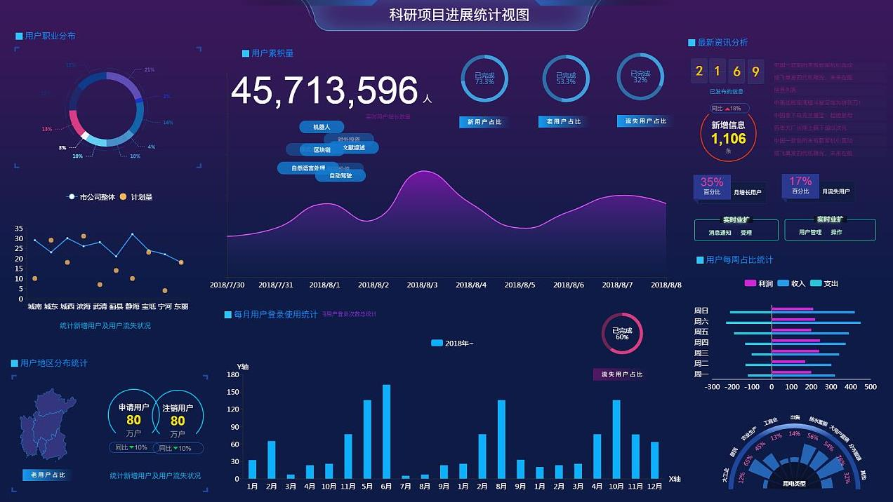

### 智慧城市

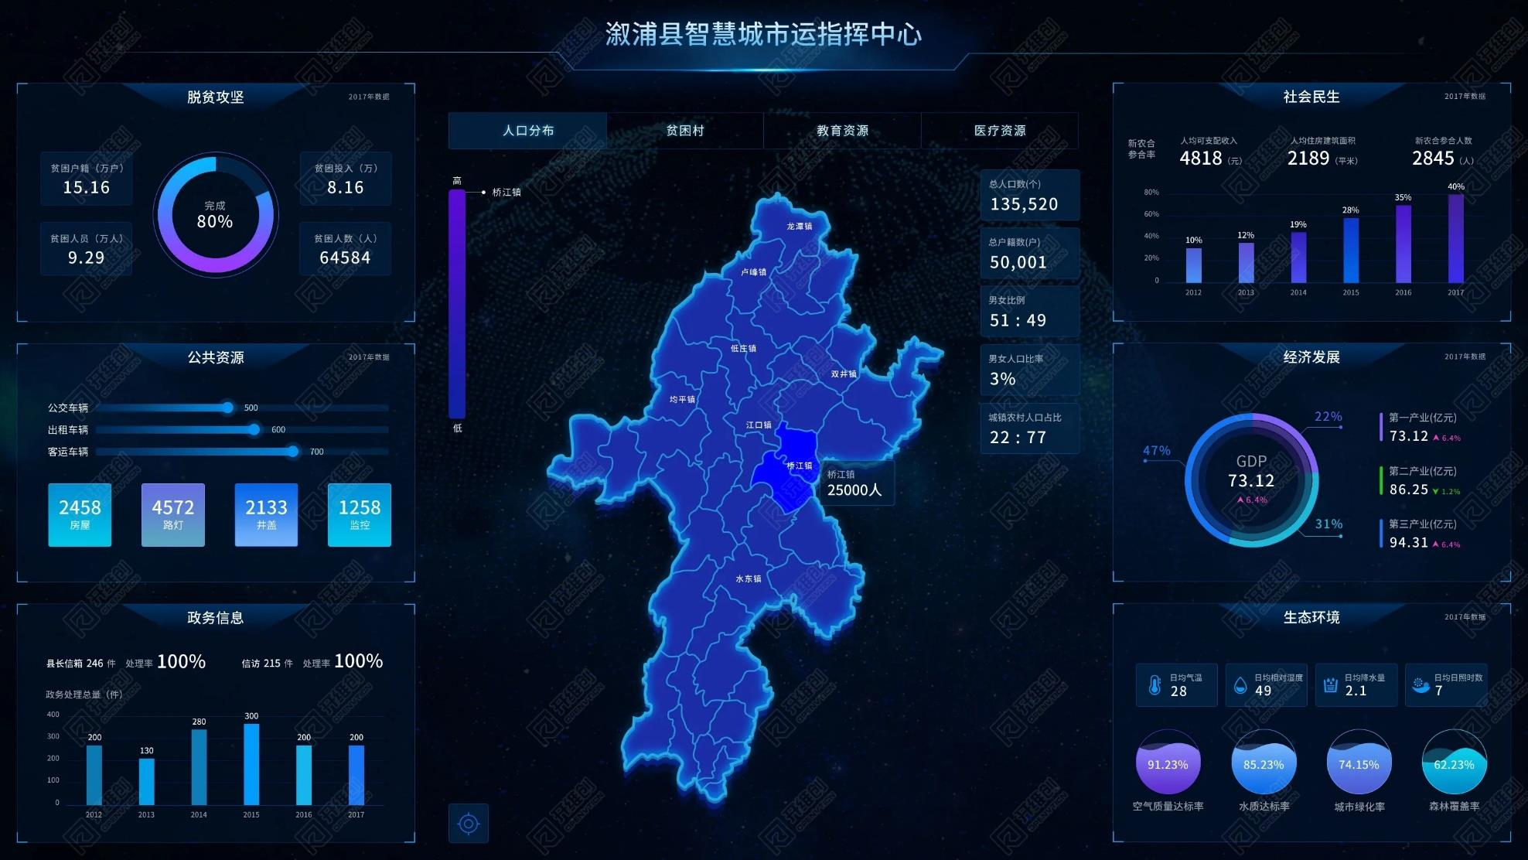

## 数据可视化原则

区分用户；主次分明、详略得当、准时准确、符合大众审美认知、适当说明、五秒原则、少即是多

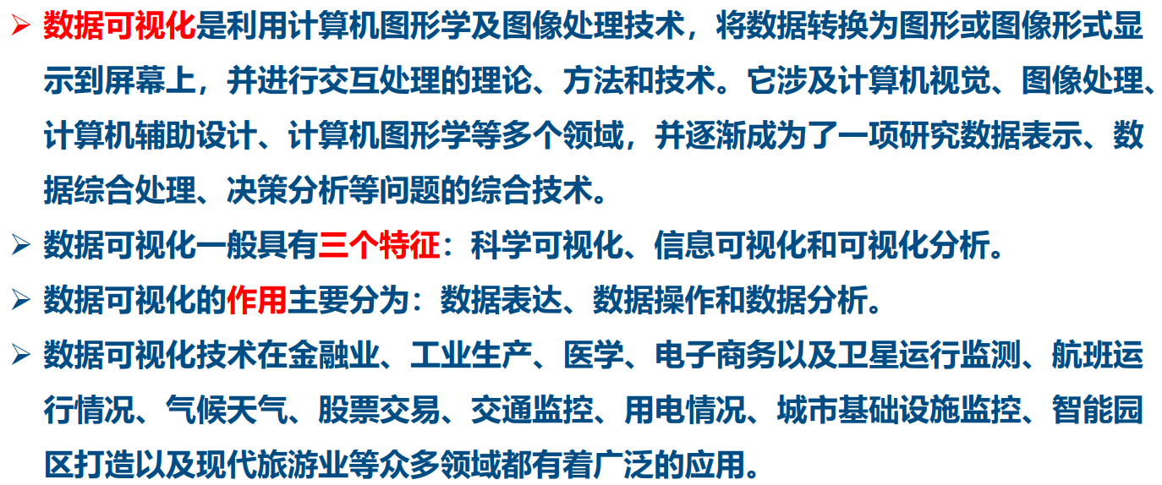

# 大数据可视化原理

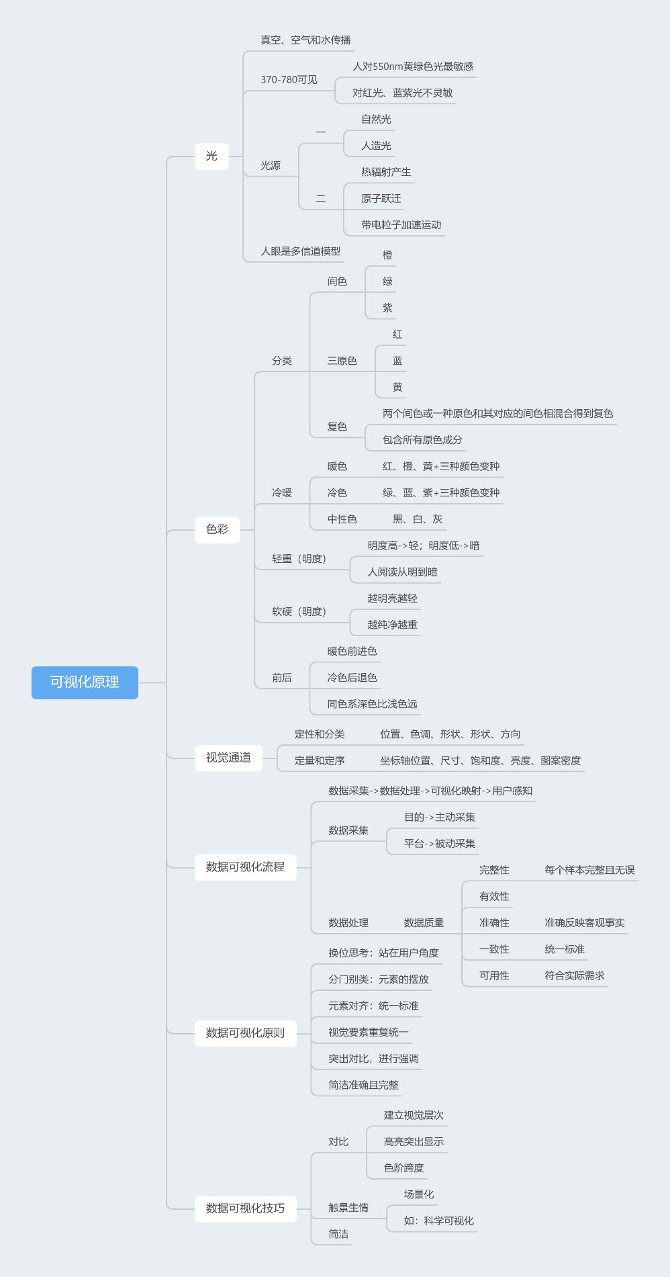

## 光与视觉特性

### 光

人能够看见物体是因为有光进入了人眼，光是一种肉眼可以看见的电磁波，它是人认识外部世界的工具，也信息的理想载体或传播媒质。光可以在真空、空气、水等透明的介质中传播

光源：热辐射产生的光（太阳光）、原子跃迁产生的光（荧光灯）、物质内部带电粒子加速运动产生的光（同步加速器工作时发出的同步辐射光）；也可以分为人造光（激光）和自然光

可见光波长：390nm-780nm，正常人眼对于555nm的黄绿色光最敏感

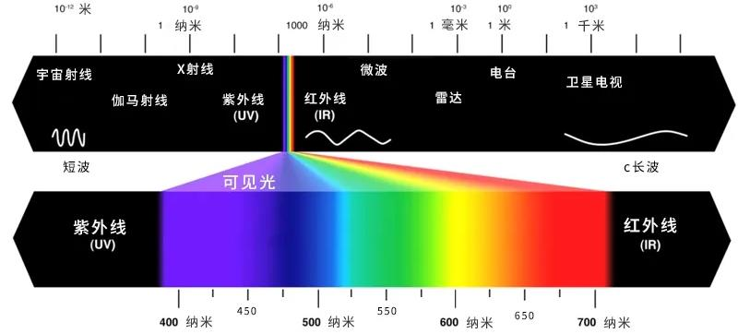

## 人眼的视觉特性

多信道模型：例如，对人眼给定一个较长时间的光刺激后，其刺激灵敏度对同样的刺激就降低，但对其它不同频率段的刺激灵敏变却不受影响

人眼类似于一个光学系统，但它不是普通意义上的光学系统，还受到神经系统的调节

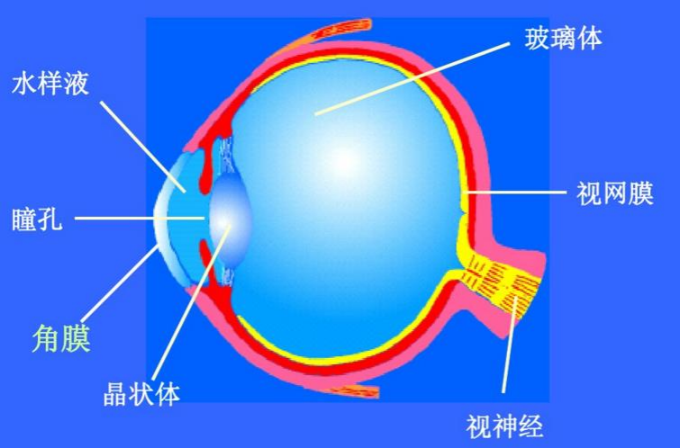

人眼对黄绿色最敏感（较亮环境中对黄光敏感，较暗环境中对绿光敏感），对白光交敏感，并且对红光和蓝紫光不敏感（任何条件下）

## 色彩

色彩是通过眼、脑和我们的生活经验所产生的一种对光的视觉效应。在千变万化的色彩世界中，人们视觉感受到的色彩非常丰富

### 分类：原色间色和复色

原色：不能再分（红黄蓝）

间色：两个原色混合得出（1:1调配情况下：橙色、绿色、紫色）

复色：两个间色或一种原色和其对应间色混合得到复色（复色包含了所有原色的成分，只是比例不同）

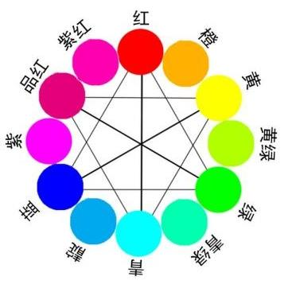

### 色彩冷暖感：暖色、冷色和中性色

暖色：红、橙、黄以及这三种颜色的变种

冷色：绿、蓝、紫以及这三种颜色的变种

中性色（无色彩系）：黑色、白色及由黑白调和的各种深浅不同的灰色系列

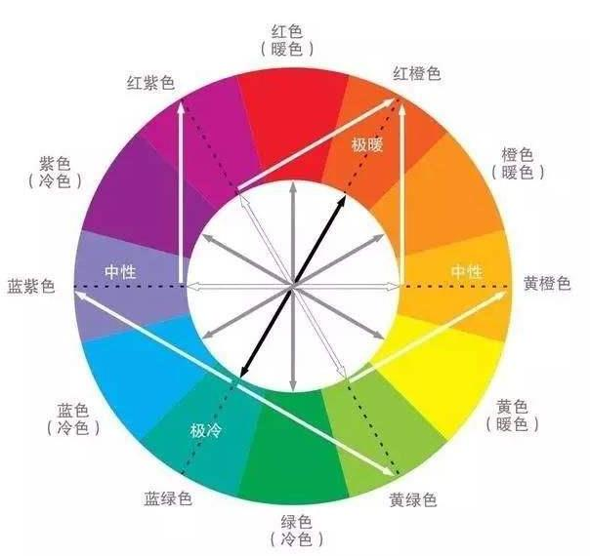

### 色彩轻重感：与色彩明亮度有关

色彩明度主要取决于本身对自然光的反射率

明度高——轻；明度低——重

人类视觉识读色彩遵循从明到暗的扫描过程

### 色彩软硬感：明度、纯度

色彩的明度越高感觉越柔软，明度越低感觉越坚硬

一般色彩纯度越高则明度越高，色相感觉越清晰，越能被感受和重视

### 色彩前后感：前进色、后退色

暖色基本是前进色，冷色基本是后退色

同色系深色比浅色显得远一些

## 视觉通道

视觉通道是指用于控制几何标记的展示特性，包括标记的位置、大小、长度、形状、方向、色调、饱和度、亮度等

### 数据可视化的核心：可视化编码（基础：数据；导向：数据流）

将数据信息映射成可视化元素的技术

由几何标记（图形元素，点线面体等）、视觉通道（位置大小长度形状方向色调饱和度亮度等）组成

### 人类对视觉通道的识别的感知模式

视觉通道的定性性质或分类性质：对象本身的特征、位置、类别等（位置、色调、形状、团、方向）

视觉通道的定量性质或定序性质：对象某一属性在数值上的大小（坐标轴位置、尺寸、饱和度、亮度、图案密度）

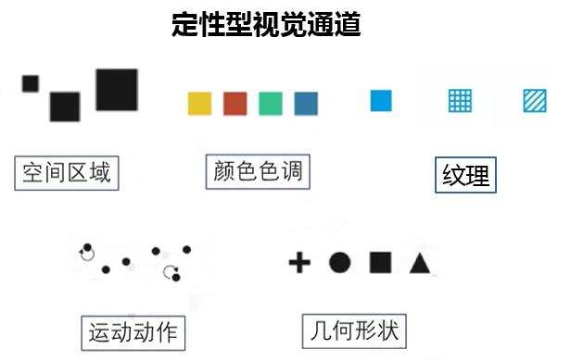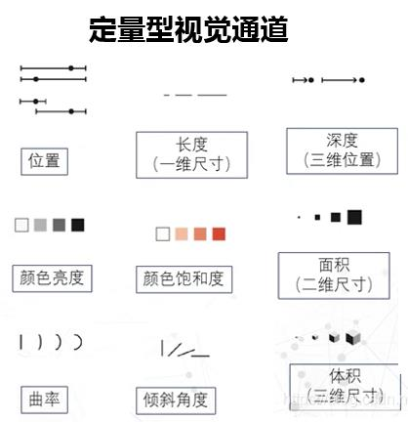

### 视觉原理：潜意识处理

潜意识认为人类少数的视觉属性可以通过潜意识瞬间完成分析判断，例如，颜色、体积、面积、角度、长度、位置等视觉属性

### 视觉原理：格式塔视觉原理

认为距离相近的部位(相近性)、在某一方面相似的部位(相似性)、彼此相属倾向于构成封闭实体的部位(封闭性)、具有对称/规则/平滑等简单特征的图形(简单性)在一起时会被人们认为成一个整体

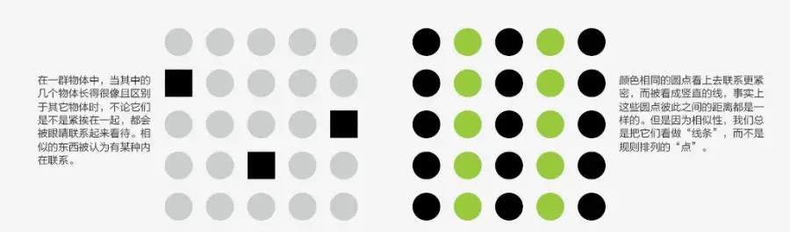

### 爱德华塔夫特原则：用最小的空间以最少的笔墨让受众在最短的时间得到最多的观点

明确对照物

明确因果关系：表明各个变量直接的关系

明确各种变化因素：

整合各种迹象：把数字、文字、图像和图表整合在一起

提供详细的标题

内容决定一切：内容的质量、实用性和完整性

## 数据可视化流程

以数据为基础以数据流为导向



### 数据采集（数据获取、数据收集）

主动采集：以明确的数据需求为目的

被动采集：以数据平台为基础，由数据平台的运营者提供数据来源

### 数据处理

包括数据清洗、数据集成以及数据转换

目的是提高数据质量

完整性：包含数据源中所有数据，单个数据样本，每个样本完整无误

有效性：从内容到数据上的限制

准确性：可以准确反映现实世界的客观情况

一致性：使用统一的衡量标准

可用性：数据符合实际的分析需求

### 可视化映射（可视化流程的核心环节）

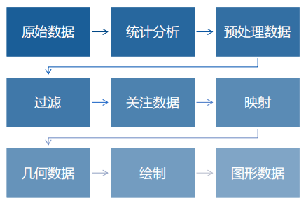

### 用户感知

从数据的可视化结果中提取有用的信息、知识和灵感，用户可以借助数据可视化结果感受数据的不同，从中提取信息、知识和灵感，并发现规律

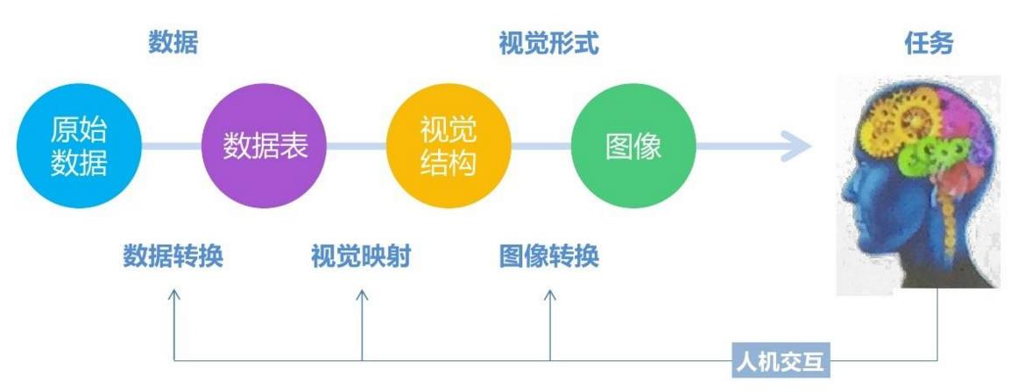

### 数据清洗

对数据进行重新审核和校验，目的是删除重复数据、纠正存在的错误、提供数据的一致性

清洗缺失数据：数据量占比少可直接删除，较多可用均值或常量填充

清洗错误数据：用简单的规则库检查数据或用统计分析的方法识别可能的

清洗重复数据：合并或删除重复数据

清洗噪声数据：使用回归分析、离群点分析等方法找出噪声值

### 数据集成

针对不同数据源的同类型数据，把不同来源、格式、特点、性质的数据在逻辑上或物理上有机地集中，构成全面的数据集

有效的数据集有助于减少数据集成后的冲突

### 数据转换

## 数据可视化设计原则与技巧

以用户体验为出发，以数据为基础，不断改善图表外观，做出作品

### 设计原则

1. 为用户设计作品
2. 为作品内容分类：时间、空间、总分总等
3. 版式中的元素对齐：元素要建立视觉联系
4. 视觉要素的重复/统一：视觉元素可重复使用
5. 作品内容的对比/强调：强调重点，弱化次要
6. 表达准确、简洁：可增加辅助信息

### 设计技巧

1. 建立视觉层次，用醒目的颜色突出数据，淡化其他元素

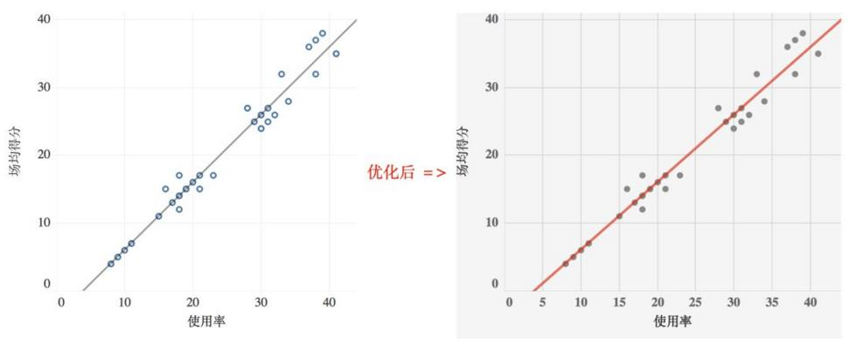

1. 高亮显示重点内容

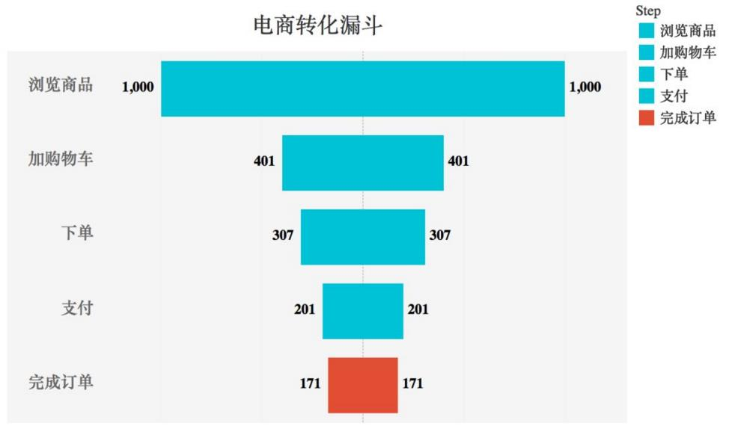

1. 提升不同区域的色阶跨度
2. 借助场景来表现数据指标

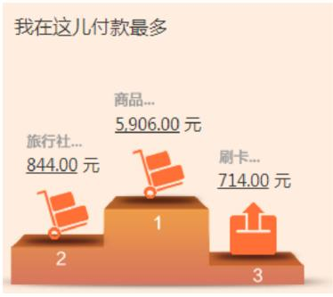

1. 将抽象的不易理解的数字转换为易感知的图表

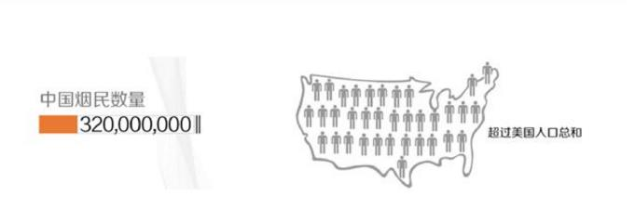

1. 图表简洁化

# 大数据可视化方法

图是表达数据的最直观、最强大的方式之一，通过图的展示能够将数据进行优雅的变换，从而让枯燥的数字能吸引人们注意力

## 可视化图

柱状图、饼图、气泡图（比散点图多一个维度）、热力图、趋势图、直方图（面积表示数量）、雷达图、色块图、漏斗图（单向分析问题）、和弦图（矩阵）、仪表盘（拟物）、面积图、折线图、密度图（直方图的变种）、K线图（股票）

### 柱状图

纵向柱状图、横向柱状图（轴线：一个放维度，一个放数据）

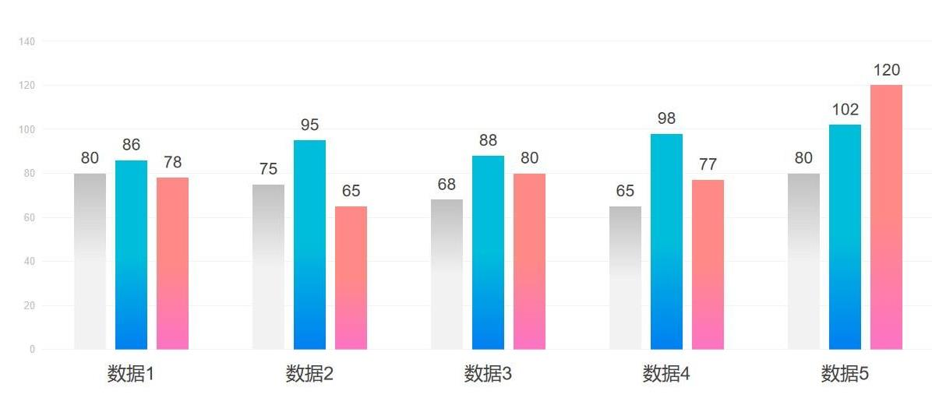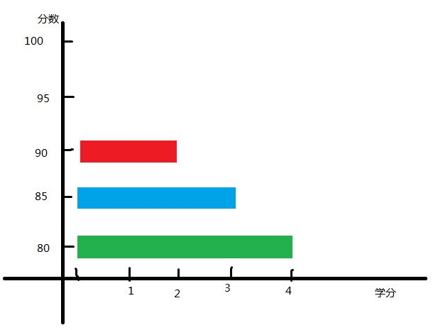

### 直方图

形状类似柱状图却与柱状图含义完全不同

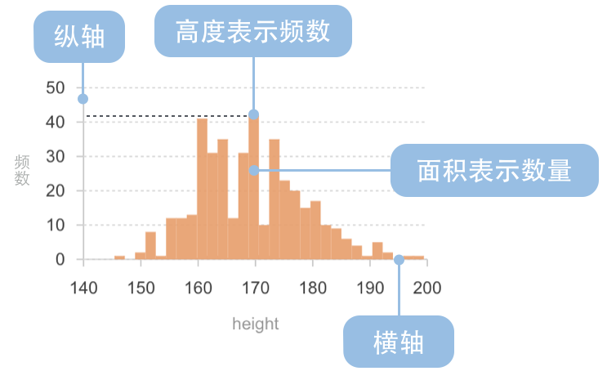

### 密度图

用于显示数据在连续时间段内的分布状况，一般用于呈现连续变量

是直方图的变种，使用平滑曲线来绘制数值水平，从而得出更加平滑的分布

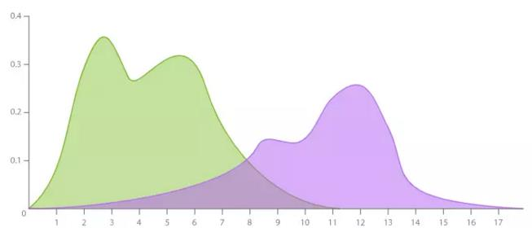

### K线图（阴阳图、棒线、红黑线、蜡烛线）

常用于股票交易数据

K线是指将各种股票每日、每周、每月的开盘价、收盘价、最高价、最低价等涨跌变化状况，用图形的方式表现出来

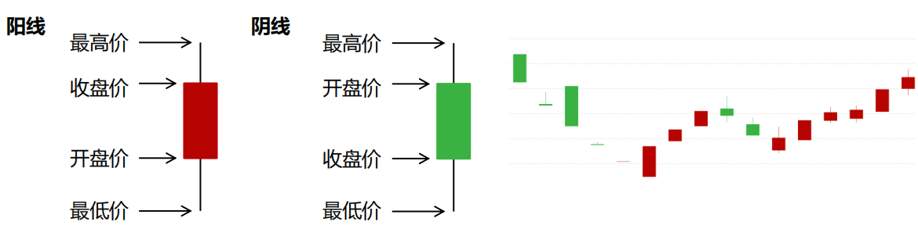

### 饼图

表示不同分类的占比情况，还有双层饼图

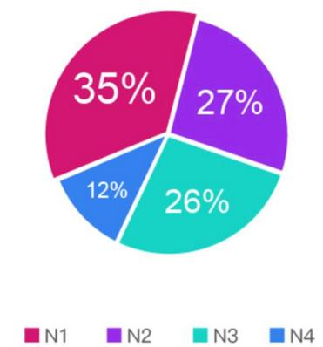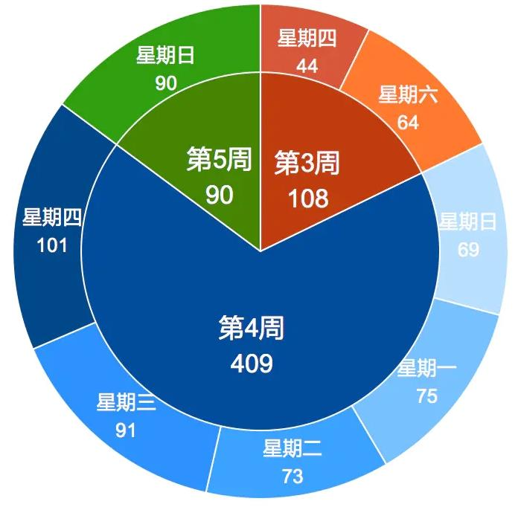

### 环形图

由两个及两个以上大小不一的饼图叠在一起，挖去中间所构成的图，主要用于区分或标明某种关系

### 和弦图

显示矩阵中数据间相互关系的可视化方法，在图中沿圆周径向排列，节点之间使用带权重（有宽度）的弧线链接

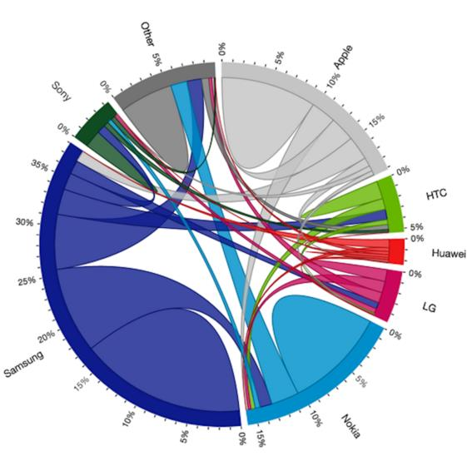

### 折线图

用于显示数据在一个连续时间间隔或时间跨度上的变化，反映事物随时间或有序类别而变化的趋势，可清晰描述周期性、螺旋性等

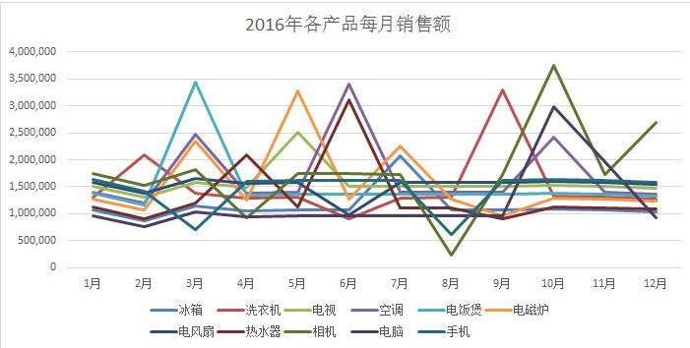

### 面积图（区域图）

折线图的基础上完成，将折线图与自变量坐标轴之间的区域使用颜色或纹理填充

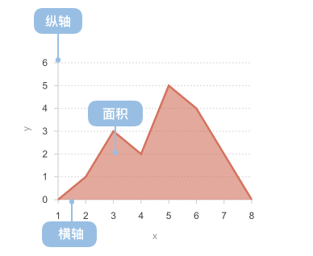

### 散点图

回归分析中，数据点在直角坐标系平面上的分布图，表示因变量随自变量而变化的大致趋势

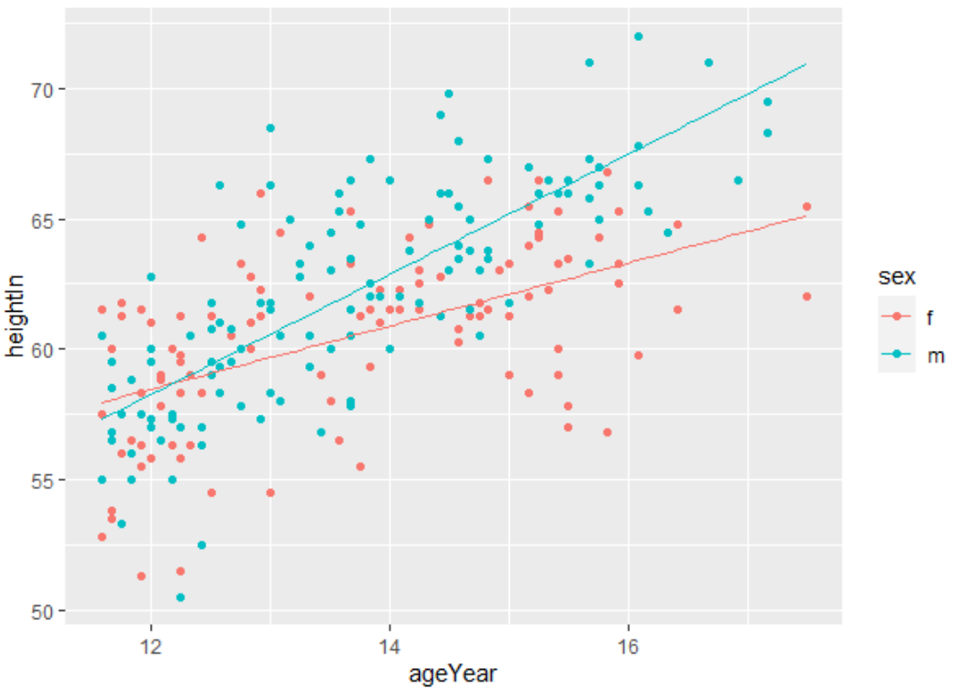

### 气泡图

多变量图表，是散点图的变体，对成组的三个数值进行比较，第三个数组可认为是气泡的大小，可认为是散点图和百分比区域图的组合

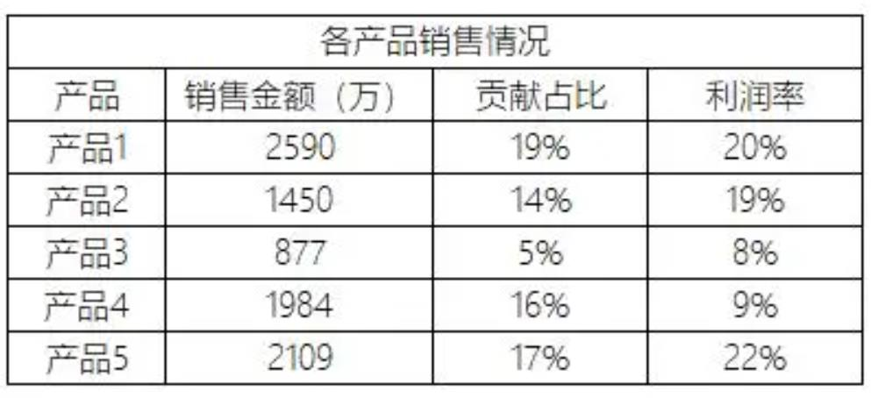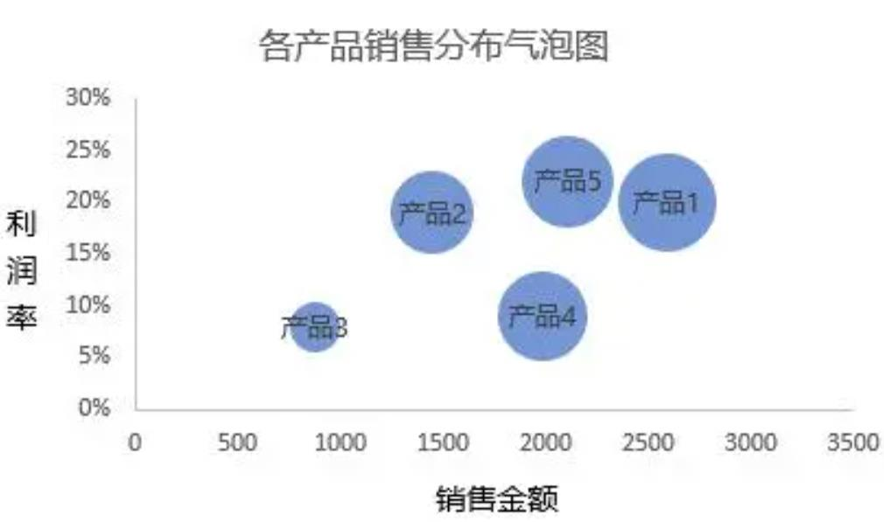

### 雷达图（戴布拉图、蜘蛛网图）

将多个维度的数据量映射到坐标轴上

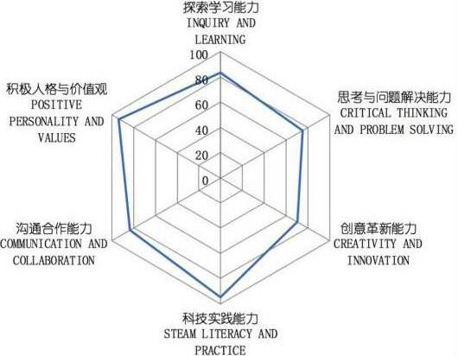

### 漏斗图

适用于业务流程比较规范、周期长、环节多的单流程单向分析，通过漏斗各环节业务数据比较直观的说明问题所在，进而做出决策

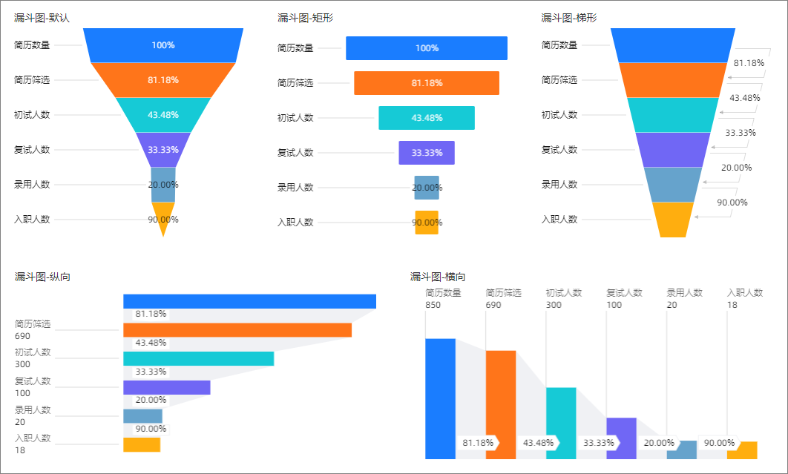

### 热力图

以特殊高亮的形式显示访客热衷的页面区域和访客所在的地理区域的图示，绘图时需要指定颜色映射的规则

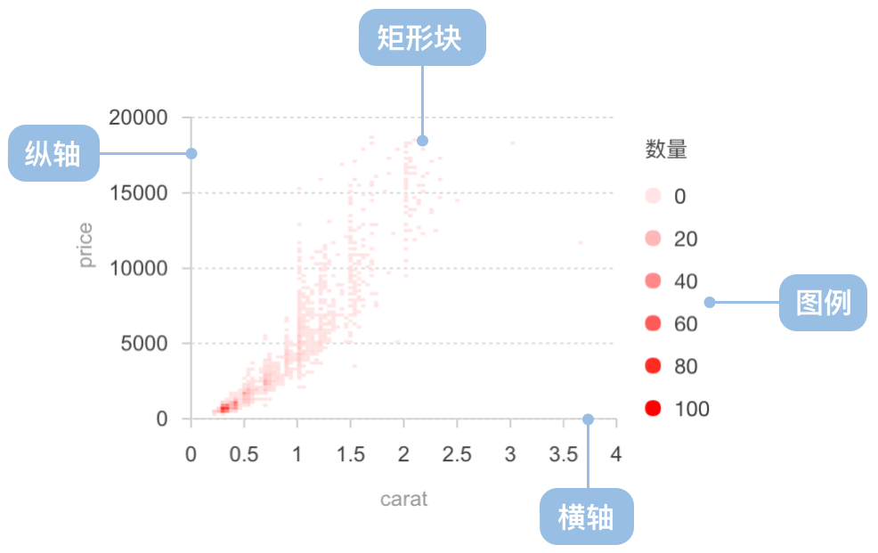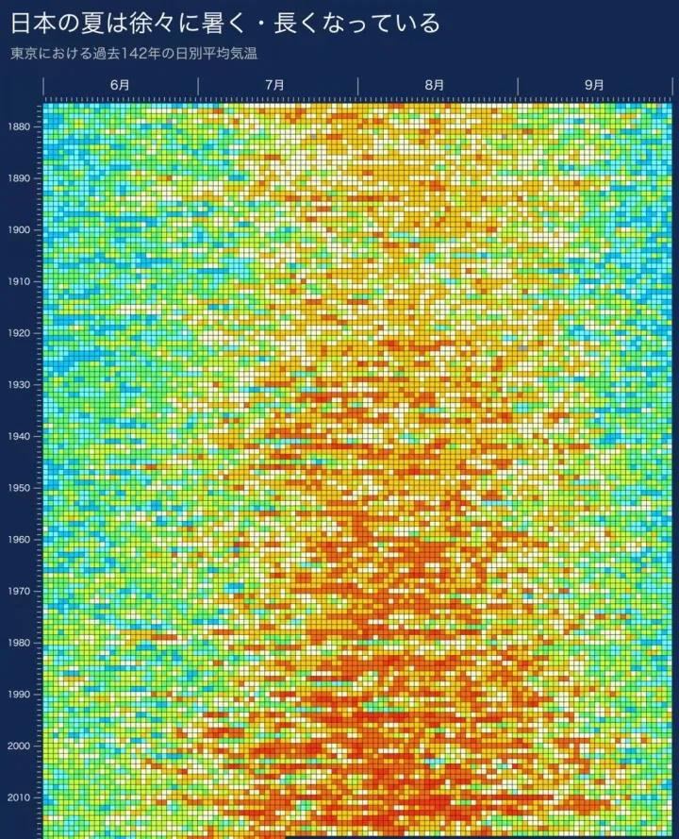

### 仪表盘图

拟物化的图表，刻度表示度量，指针表示维度，指针角度表示数值

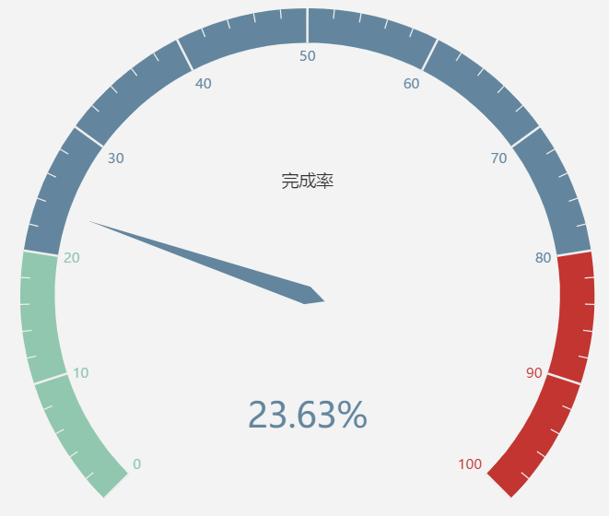

图 4这里只有一个指针，应该是说只有一个维度吧

## 数据功能表

### 分类

比较类图（柱状图、子弹图）、分布类图（频率->直方图、箱型图）、流程类图（每个层级的转换->漏斗图、桑吉图）、地图类图（带气泡、分级统计地图）、占比类图（同一纬度比较->堆叠柱状图、环形图）、区间类图（堆叠面积图）、关联类图（和线图、桑吉图、韦恩图）、时间类图（折线图、卡吉图、K线图）、趋势类图（折线图、回归曲线）

### 比较类图

显示值与值之间的不同或相似处

使用图像的长度、宽度、位置、面积、角度和颜色来比较

柱状图、双向柱状图、气泡图、子弹图、色块图、漏斗图和直方图等

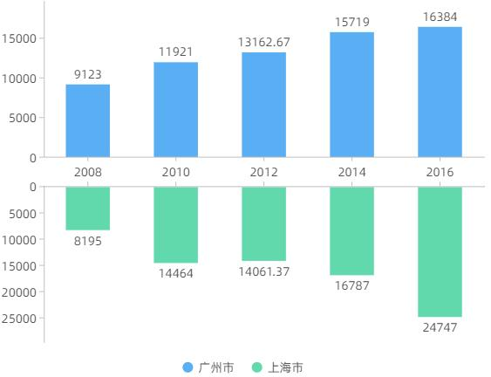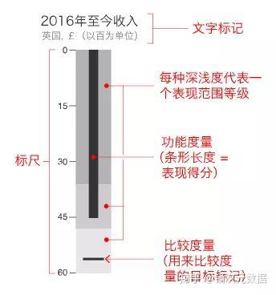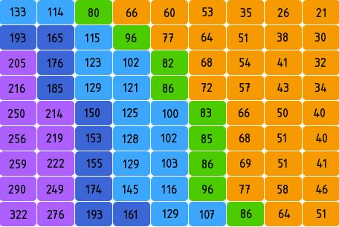

### 分布类图

通常用于显示频率，将数据分散在一个区间或分组，并使用图形的位置、大小、颜色的渐变过程来表现数据分布

箱型图、等高线图、热力图、散点图、分布曲线图、色块图以及直方图

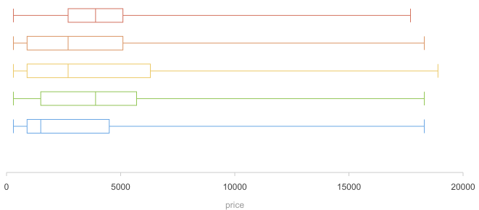

### 流程类图

通常用于显示流程流转和流程流量，一般流程会呈现多个环节，每个环节间会有相应的流量关系

漏斗图、桑基图

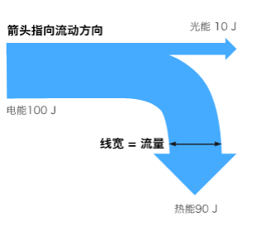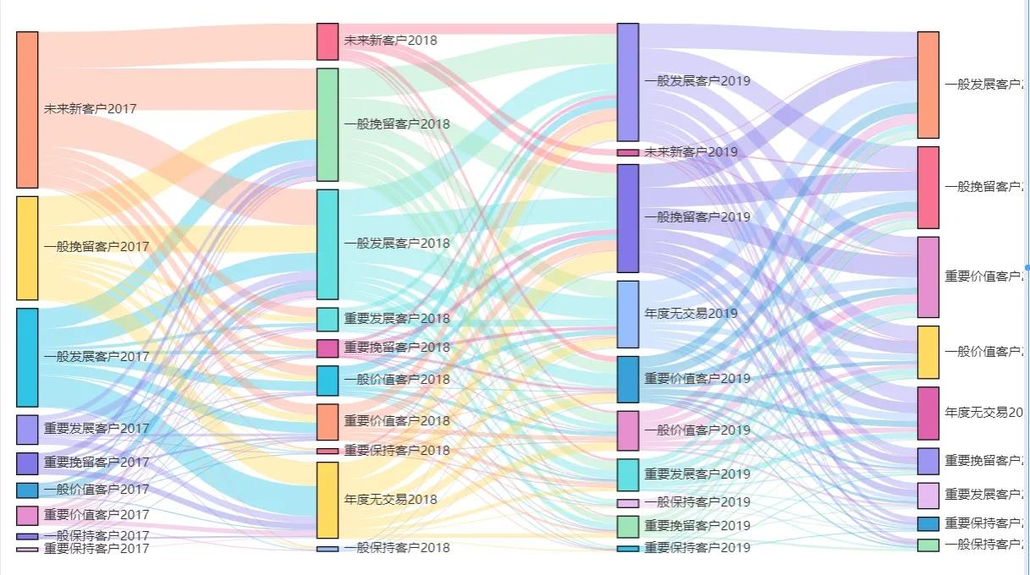

### 地图类图

用于显示地理区域上的数据，并在显示时使用地图作为背景，通过图形的位置来表现数据的地理位置

带气泡图的地图、分级统计地图

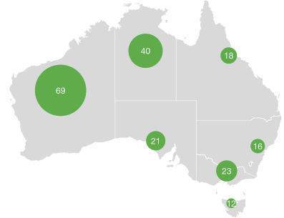

### 占比类图

用于显示同一维度上占比信息

环形图、马赛克图、饼图、堆叠柱状图、堆叠面积图、矩形树图

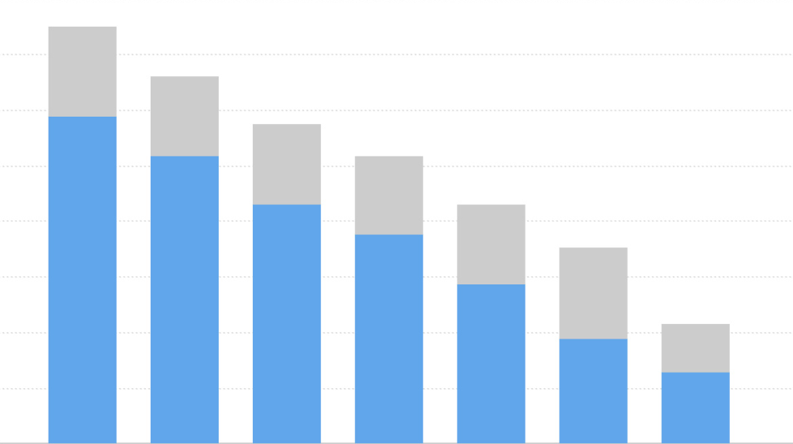

### 区间类图

显示同一维度上值的上限和下限之间的差异，使用图形的大小和位置表示数值的上限和下限，通常用于表示数据在某一个分类（时间点）上的最大值和最小值

仪表盘图、堆叠面积图

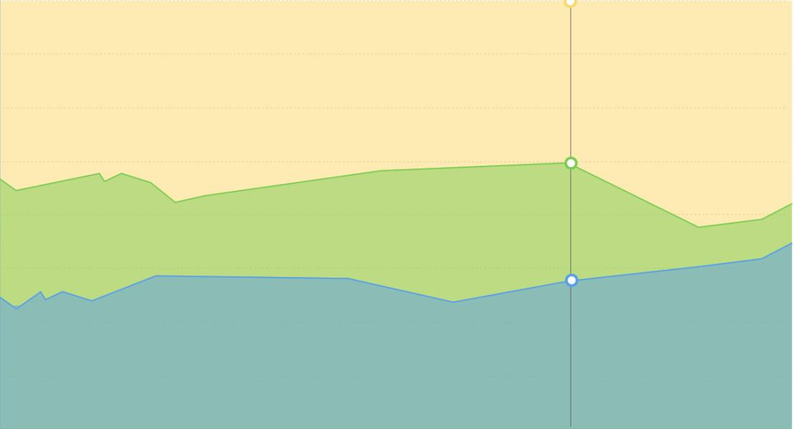

### 关联类图

显示数据之间的相互关系。使用图形的嵌套和位置表示数据之间的关系，通常用于表示数据之间的前后顺序、父子关系以及相关性

和弦图、桑基图、矩形树图、树状图以及韦恩图

[16年新出的矩形树图有大神会制作吗？ - 知乎 (zhihu.com)](https://www.zhihu.com/question/55529379)

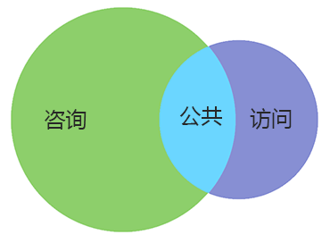

### 时间类图

显示以时间为特定维度的数据，时间类图使用图形的位置表现出数据在时间上的分布，通常用于表现数据在时间上的趋势和变化

面积图、K形图、折线图、卡吉图和螺旋图等

[R 数据可视化 —— ggplot 螺旋图-CSDN博客](https://blog.csdn.net/dxs18459111694/article/details/134475177)

[探索那些小众且实用的交易图表/指标（一）：卡吉图（Kaji）实战详解 - 知乎 (zhihu.com)](https://zhuanlan.zhihu.com/p/95036524)

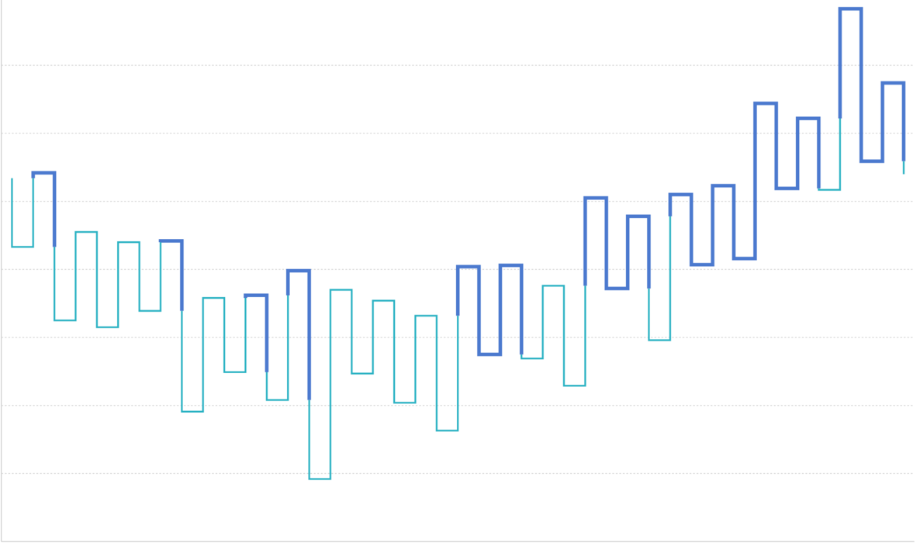

### 趋势类图

用于分析数据的变化趋势，表现出数据在连续区域上的分布，通常展示数据在连续区域上的大小变化的规律

面积图、K线图、折线图以及回归曲线等

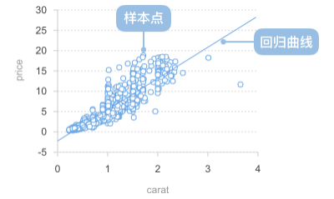

## 可视化图表的选择

### 柱状图

利用柱子的高度反映数据的差异，通常用于不同时期或不同类别间的数据比较，也可以反映不同时期、不同数据的差异

### 条形图

反映分类项目之间的比较，适用于跨类别比较数据，如果需要比较类的大小、高低时适合条形图

[条形图与柱形图有什么区别？ - 知乎 (zhihu.com)](https://www.zhihu.com/question/56819190)

### 折线图

数据随时间推移而发生变化的图表，可以预测未来的发展趋势，相对柱状图，折线图能反映较大数据集的走势，还适合比较多个数据集走势，当描述事物随时间维度的变化时常常需要用到该图形

### 饼图

分析内部各个组成部分对事件的影响，在需要描述某一部分占总体的百分比时可以使用

### 散点图

使用两组数据构成多个坐标点，分析坐标点的分布情况，判断两个变量之间的关联或分布趋势，如需表达数据之间的关联关系，则可以使用散点图或气泡图

### 漏斗图

清晰明了看出每个层级之间的转化，如果想查看每天的日期与实施转化数据的关系，可使用漏斗图

## 可视化图表的技巧

### 折线图使用技巧

折线图连接各点可以使用曲线或直线

线条颜色要清晰

线尽量不要超过4条

### 柱状图使用技巧

柱子宽度尽量大于间隙，柱子太窄时用户视觉可能集中在两个柱子中间的负空间

颜色尽量不超过3种

在对多个数据系列排序时，如果不涉及日期等特定数据，尽量按照一定的逻辑，比如升序、降序

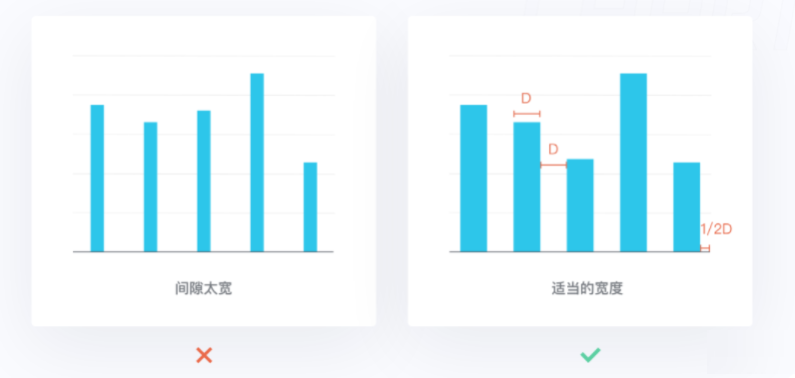

### 饼图使用技巧

适合展示单一维度数据的占比，要求数值中无零或负值

不适合用于精确数据的比较，因为每个类别相近时，很难识别

遵循视觉习惯（从12点钟方向顺时针观察）

### 散点图使用技巧

适用于数据点足够多，并且数据间有相关性的情况

包含不同系列时可以使用不同颜色

## 文本可视化

### 概述

文字是传递信息最常用的载体，是互联网中最主要的信息类型

与图形、视频和语音相比，文本信息体积更小、传输快、并且更容易生成

### 流程

信息收集、文本信息挖掘（数据预处理、数据挖掘、知识表示）、视觉绘制和交互设计

文本信息挖掘：依赖于自然语言处理，通过分词、抽取、归一化等操作提取出文本词汇及相关内容（文本分析技术：词袋模型、命名实体识别、关键词抽取、主题分析、情感分析）

[词向量之词袋模型(BOW)详解_bow词袋模型-CSDN博客](https://blog.csdn.net/Elenstone/article/details/105134863)

[命名实体识别模型BERT-Bi-LSTM-CRF - 知乎 (zhihu.com)](https://zhuanlan.zhihu.com/p/561776148)

视觉绘制：通过视觉编码处理文本分析后的数据进行可视化呈现，包括尺寸、颜色、形状、方位、纹理等

交互设计：设置交互功能

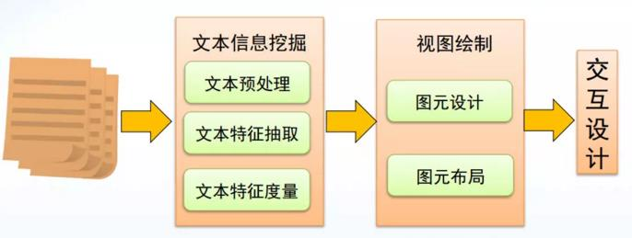

### 实现

1. 进行分词计算，提取关键字，去掉冗余字
2. 为关键词计算权重
3. 布局

### 类型

基于文本内容的可视化：基于词频的可视化、基于词汇分布的可视化（词云（也称标签云或文字云）、分布图、Document Cards）

[文本数据可视化（下）——一图胜千言 - 知乎 (zhihu.com)](https://zhuanlan.zhihu.com/p/27449788)

基于文本关系的可视化：帮助人们理解和发现规律（树状图、节点连接的网络图、力导向图、叠式图和Word Tree）

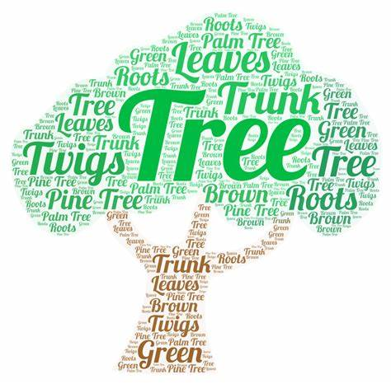

基于多层面信息的可视化：结合信息的多个方面帮助用户从更深层次理解数据（地理热力图、ThemeRiver、SparkClouds、TextFlow和基于矩阵视图的情感分析）

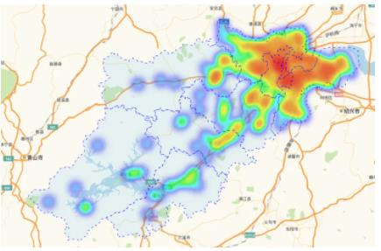

## 网络可视化

展示数据在网络中的关联关系，一般用于描绘互相连接的实体，例如社交网络

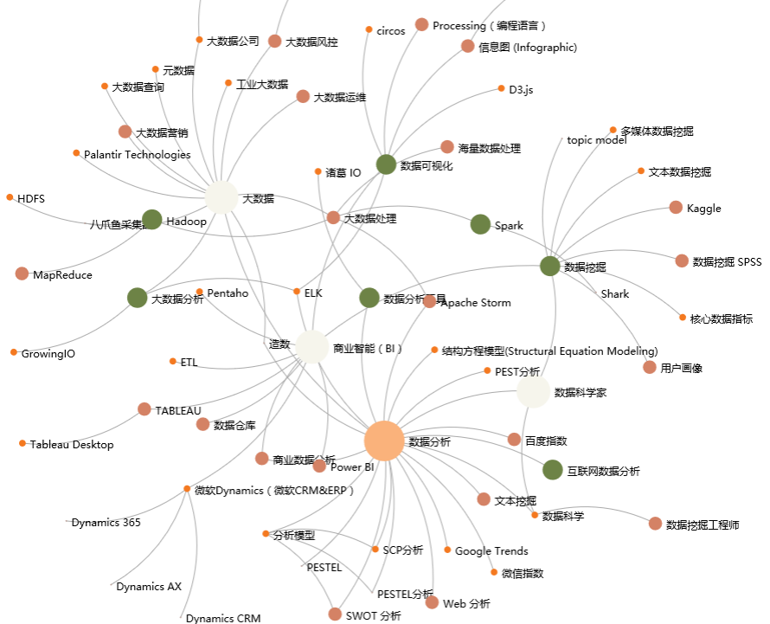

### 社交网络图

侧重于显示网络内部的实体关系，将实体作为节点，并用边连接所有节点

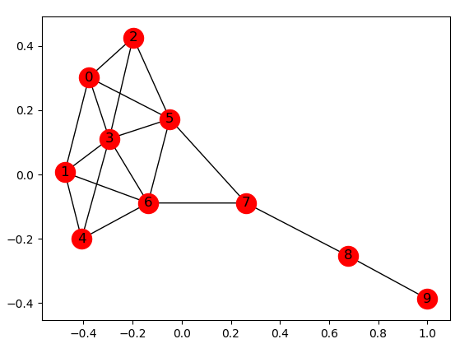

### 树图

社交网络图的常见表现形式，利用包含关系表达层次化数据

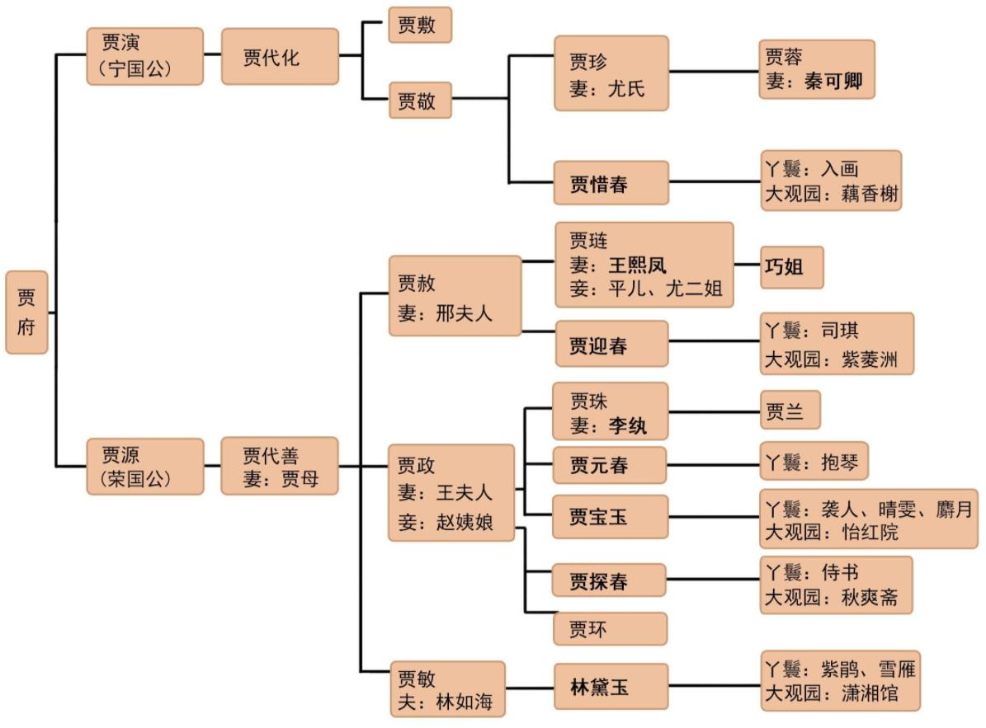

## 空间信息可视化

运用计算机图形图像处理技术，将复杂的科学现象和自然景观及一些抽象概念图形化的过程

主要表现形式：地图、多媒体信息、动态地图、三维仿真地图以及虚拟现实等

地图：最主要、古老的形式

多媒体信息：使用文本、图形、图像、音频、视频等各种形式形象的表现空间信息

动态地图：处于运动状态的数字地图

三维仿真地图：利用地图动画技术直观逼真的显示地理实体变化运动的规律特点

虚拟现实：以视觉为主、听、触、嗅为辅，模拟真实环境进行交互

# Tableau可视化

### 介绍

用于可视分析数据的商业智能工具，是目前全球最易于上手的报表分析工具

Tableau软件的理念是：界面上的数据越容易操控，公司对自己在所在业务领域里的所作所为到底是正确还是错误，就能了解得越透彻

特点：安全性（安全连接本地或云端数据，以数据提取或实施连接的形式发布和共享数据源）、易用性、自助式开发（拖拽方式，且有自动推荐）、有效管控

### 文件类型

工作簿（.twd）：可视化内容，但无数据源，下次打开需要原数据

打包工作簿（.twdx）：创建工作簿的所有信息和资源

Tableau数据源（.tds）：包含新建数据源所需的信息，如数据源类型和数据源连接信息，数据源上的字段属性以及在数据源上创建的组、集和计算字段等

Tableau数据源（.tdsx）：包含数据源（.tds）文件中的所有信息以及任何本地数据源

Tableau书签（.tbm）：如果原始工作簿是一个打包工作簿，创建的书签包含可视化内容和书签（窗口-书签-创建书签）

Tableau数据提取（.tde）：部分或整个数据源的一个本地副本

### 数据类型

数字（十进制）；数字（整数）；日期和时间；日期；字符串

### 图片类型

热图、文本表、地图、饼图、水平条、堆叠图、并排条、树状图、气泡图、圆视图、并排圆、线图、面积图、散点图、直方图、盒须图、甘特图

[今日可视化项 | Tableau Public](https://public.tableau.com/app/discover/viz-of-the-day)

### 流派

艺术流（旨在探索更多的数据表达方法，相当于用数据作画）、分析流（针对某一专项的主体，用可视化充分说明和分析数据，做到高效的信息传达）、实战流（为实际的业务场景服务，追求数据的全面性和逻辑）

### 功能

数据赋能：

1. 分析师可将数据看板发布到线上
2. 线上修改图表
3. 自动更新看板
4. 可下载数据
5. 邮箱发送数据
6. 设置数据预警（通知）

数据探索（通过统计分析和可视化，发现问题，用数据验证假设）

1. 支持亿级数据的连接和处理
2. 自由地对字段进行各种计算
3. 拖拽就可制作图表
4. 图表类型可自由转化
5. 内置算法智能建模

### 原理第一概念

对【度量】和【维度】进行拖拽操作，从而完成可视化图表的制作，自动对度量进行聚合运算，默认就是总和

可拖拽的操作区域主要有三个：

行列：

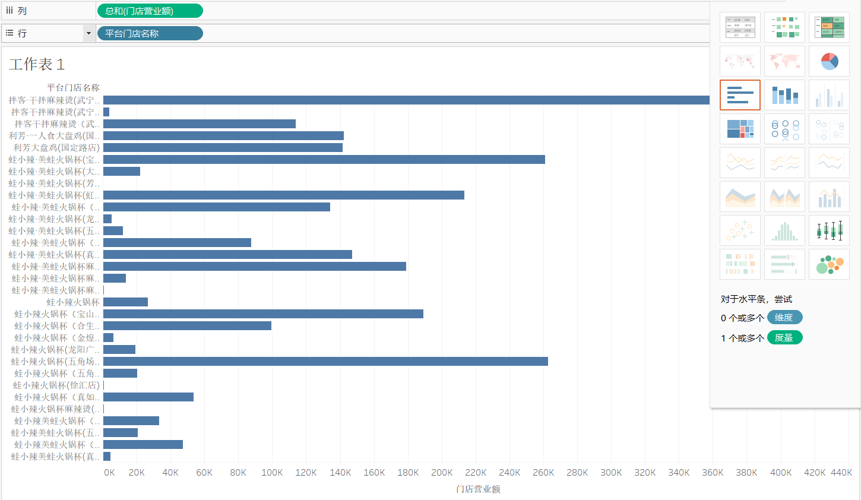

标记卡：

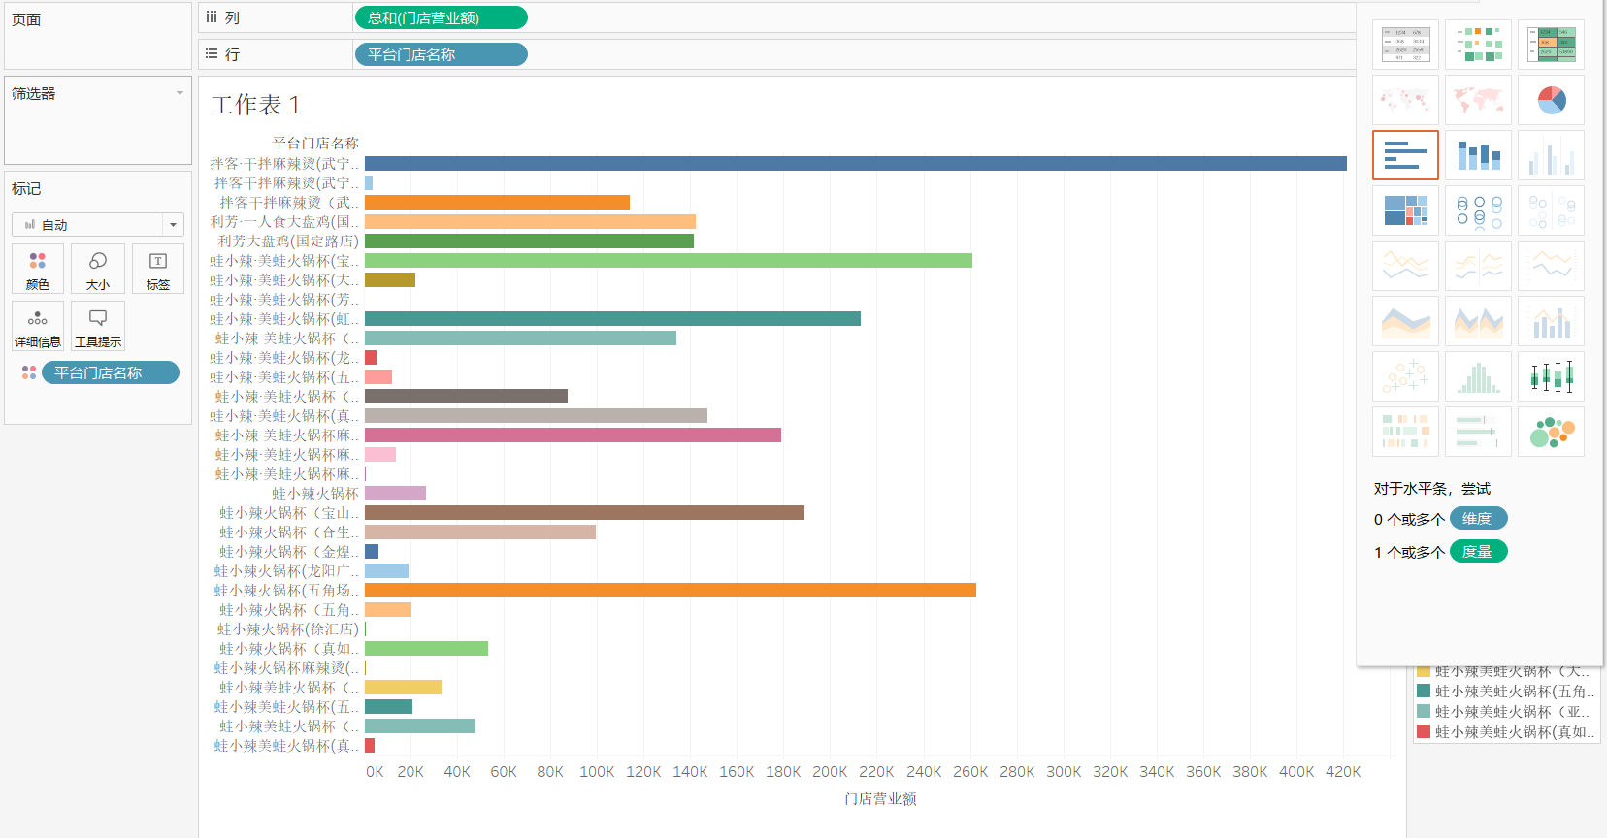

筛选器：

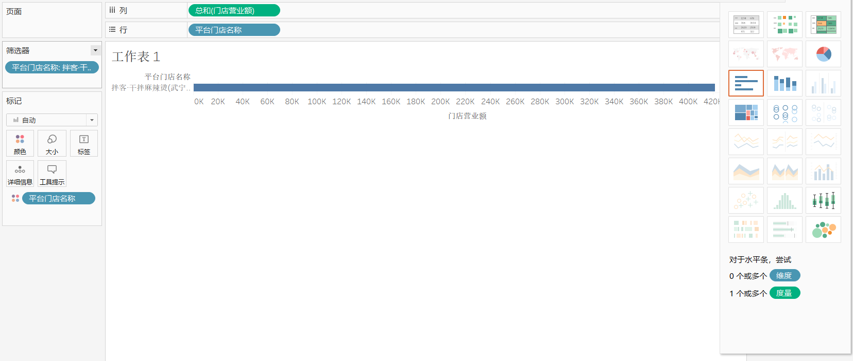

### 原理第二概念

度量值会形成图形标记，图形标记可以切换简单来说，就是任何度量型变量都可以变成一个具体图形

### 原理第三概念

维度会对度量值进行区分，增加度量值的信息密度（单个图表传达信息的多少）

### 原理第四概念

图表分为有轴图表和无轴图表（极坐标图表）

在极坐标系下，柱状图就自然而然的转换成了饼图或者玫瑰图等

额度无轴图主要有树地图、饼图、气泡图、词云这四种

1. 将度量放到大小上

2. 维度放在颜色、标签、详细信息上

3. 然后选择对应的图形标记

### 原理第五概念

离散形成标签，连续形成数轴

度量一般都是连续的，而只有在行或列上的连续性的变量才能形成数轴，是一个有逻辑的连续不可分的参考系

维度一般都是离散的，离散的变量会形成一个个独立的标签，是一个可以改变顺序彼此独立只是排布到一起的参考系

### 操作

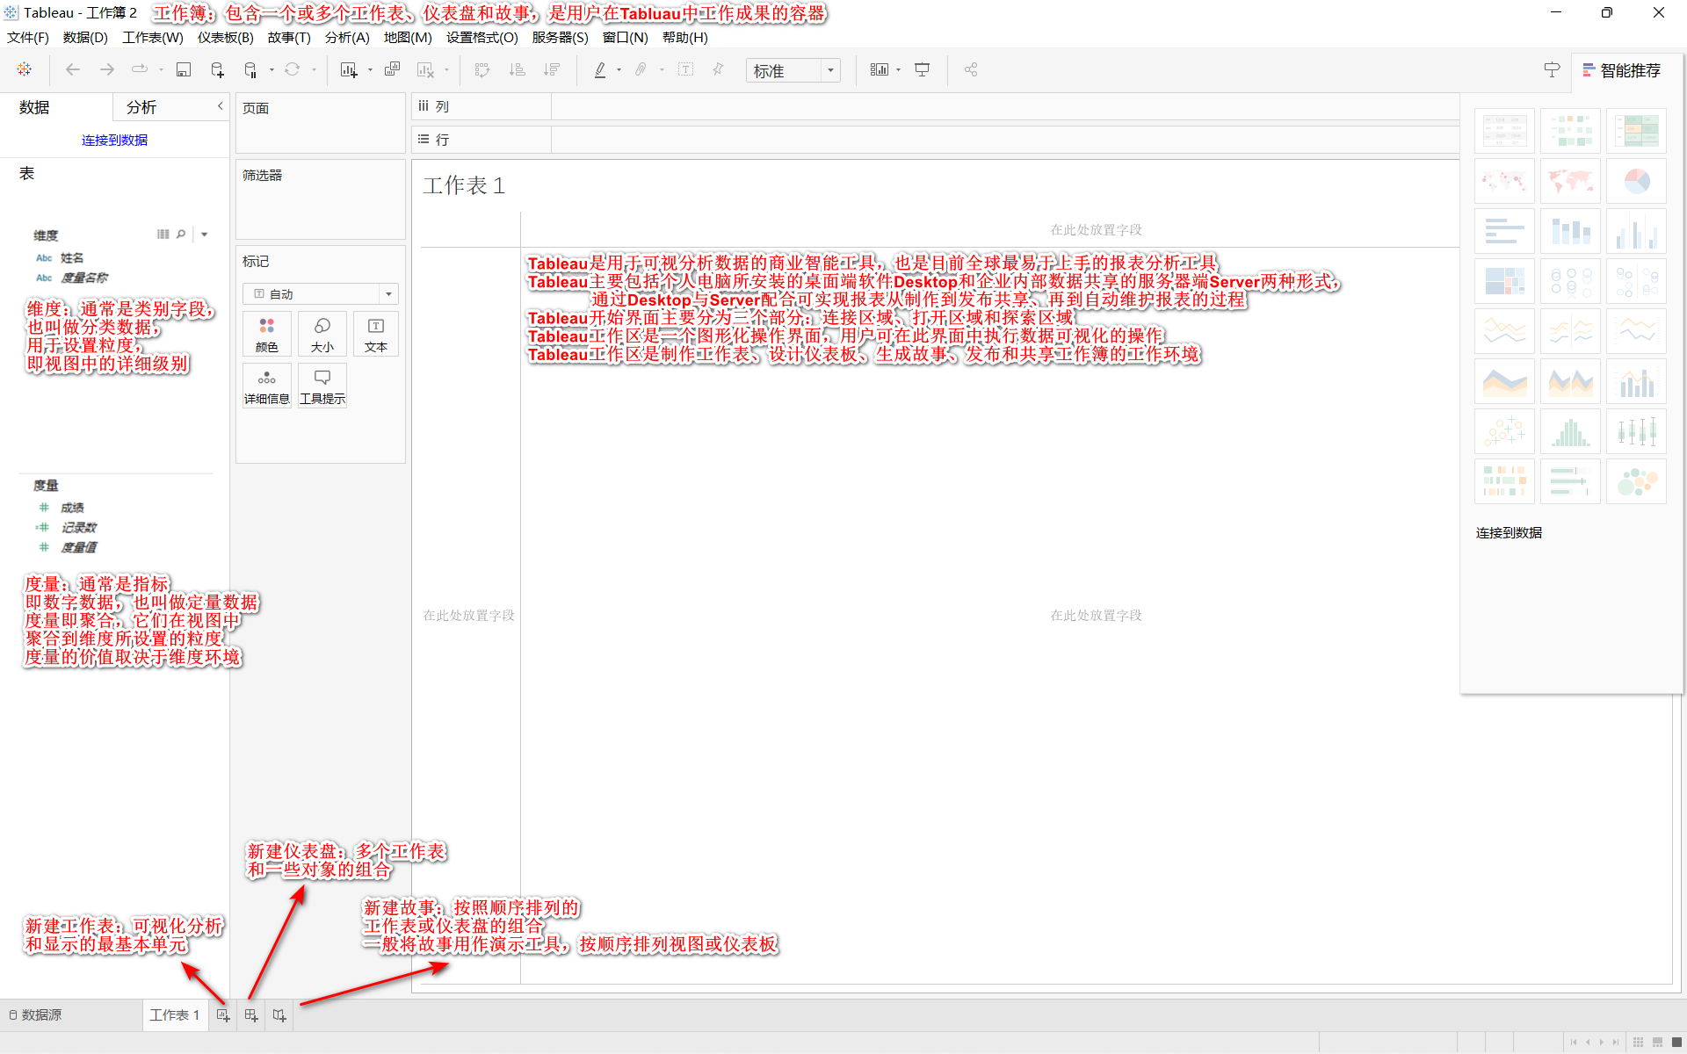

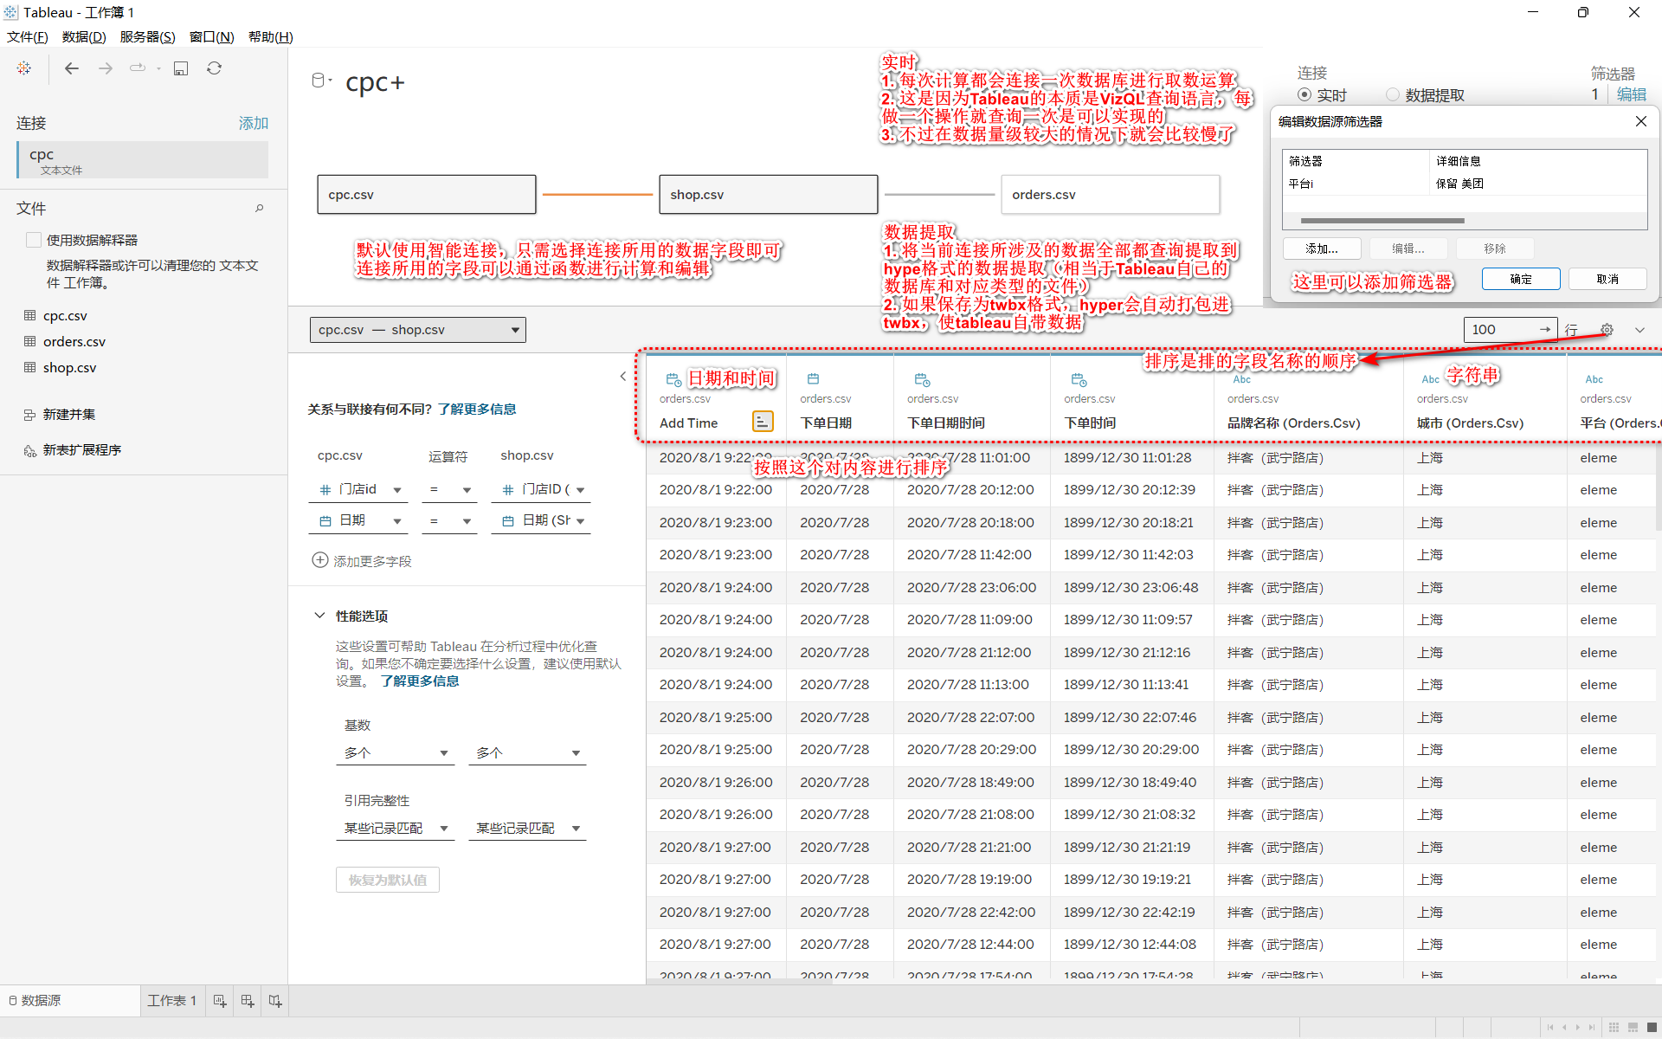

### 维度和度量

数值型变量——维度（用于区分）：

1. 类别变量包含有限的类别数或可区分组数（数值变量过多时需要分组）
2. 类别变量主要用来对数值变量的计算结果进行区分，表现为图表的颜色种类、图形位置、分类方式等难以量化的视觉元素
3. 只能进行计数和分布等简单计算
4. 例如：用户ID、性别、来源渠道例如：用户ID、性别、来源渠道

数值型变量——度量（映射图像）：

1. 一般是由数字组成的变量
2. 数值变量可以进行计算，并基于计算结果的大小表示图表的面积大小、条形长短、颜色深浅等可以量化的视觉元素
3. 例如：成交金额、用户数、点击量

位置：通过将两个【度量】分别作为x坐标和y坐标确认某一【维度】变量的位置，从而形成空间关系来表现该【维度】变量的分布和趋势

例如：x坐标表示人均收入【度量】，y坐标代表人均寿命【度量】，每个点代表一个国家【维度】（国家的名字），这时我们就能看到各个国家的发展水平分布

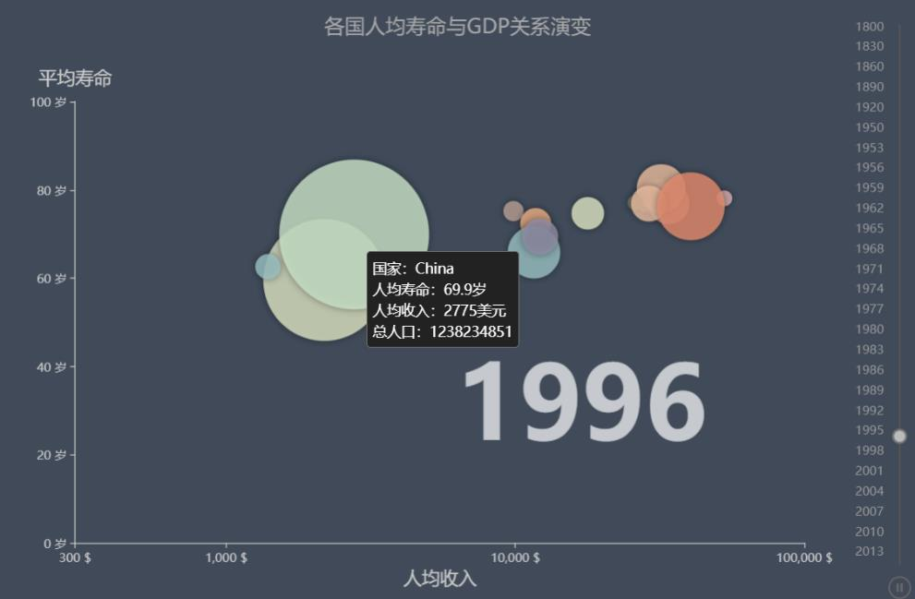

长度：直接以图形的长度来衡量【度量】的大小，并以【维度】做区分，以此实现各【维度】下对【度量】的对比分析

例如：以地区【维度】做区分，比较各地区的销售额【度量】大小

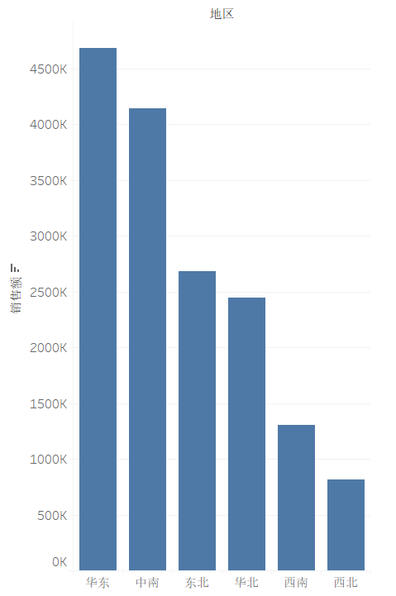

角度：角度和弧长都是用【度量】的大小直接衡量，表现细分【维度】和整体间的关系

例如：展现某一个班级里男女生【维度】的人数【度量】比例

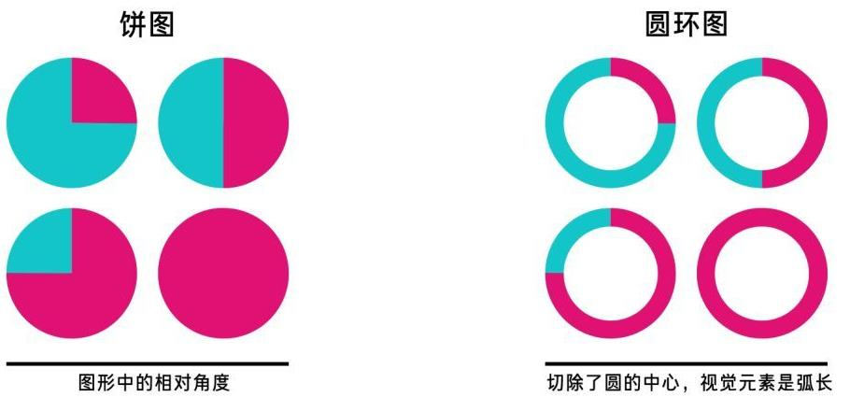

方向：方向是对趋势的描述，以折线图最为典型，以时间【维度】作为横轴，表现各时间【维度】下某一【度量】的高低变化，高低之间的连线就形成了方向

例如：以月【维度】作为横轴，统计澳大利亚的人均二氧化碳排放量【度量】

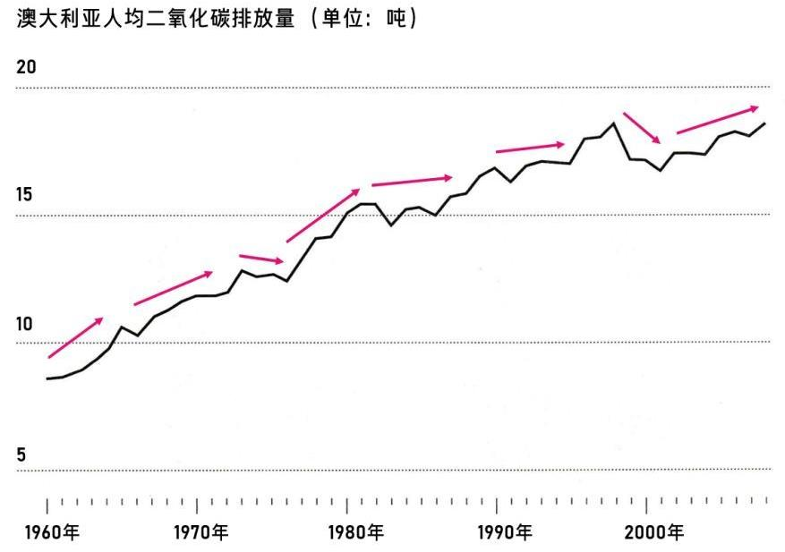

形状：形状主要用于在多组数据分析时区别组别【维度】，我们在日常使用时又称之为标记，比如散点图和折线图中的形状：

在散点图里使用三种形状来表现三个各自离散的数据群

形状也可以表示数值的类型、系列和组别，比如折线图中各系列用多种不同的形状标记

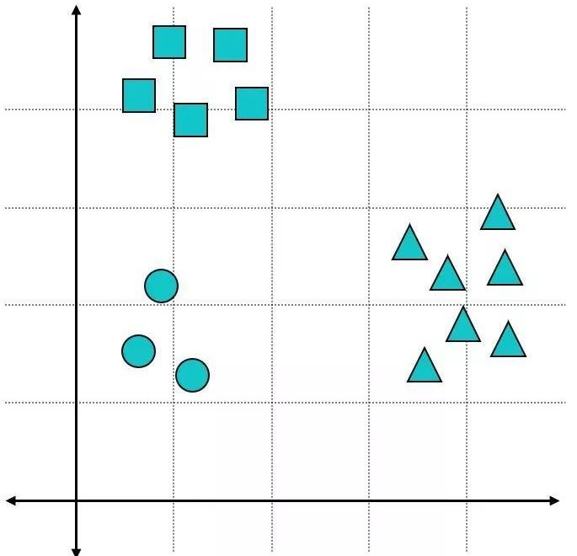 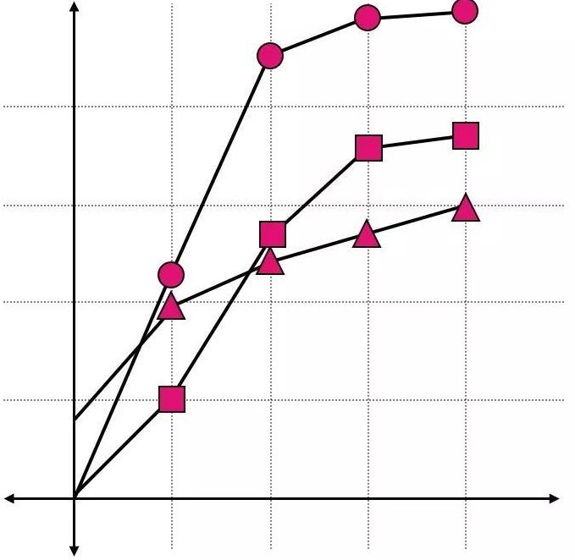

面积和体积：面积或体积越大则表示【度量】越大。长度、面积、体积都可以表示数值的大小。二维平面通常用圆形和矩形，三维空间一般用立方体或球体。但是在确定面积和体积要注意和边长或半径的数值换算问题，避免出现错误的暗示，比如：

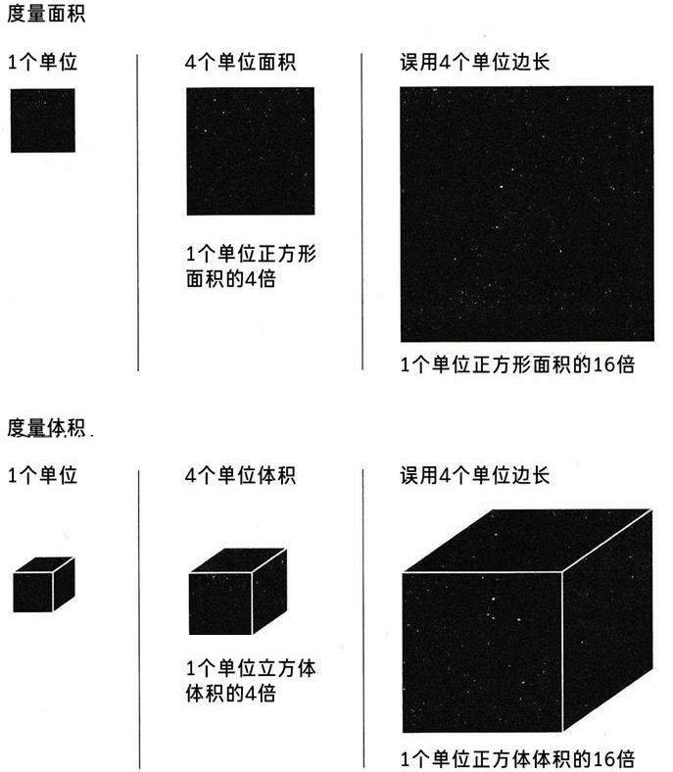

颜色和深浅：饱和度和色调是两个颜色的关键要素，既可以用来区分【维度】也可以用来表示【度量】的数值的高低。

例如：使用颜色展现数据的典型图表热力图，通过填色，热力图能用颜色的饱和度或者色调差别来展示数值在特定地理区域（或者页面区域）的分布

热力图：美国每10万人死亡人数变化百分比（1980-2014）

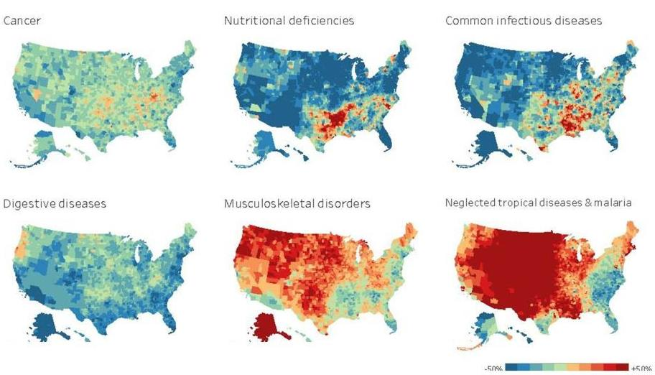

### 视觉元素的暗示排序清单

位置是最为精确的元素，长度其次，然后是角度和方向。

依次对应数据可视化领域的四大金刚：散点图、柱状图/条形图、饼图、折线图

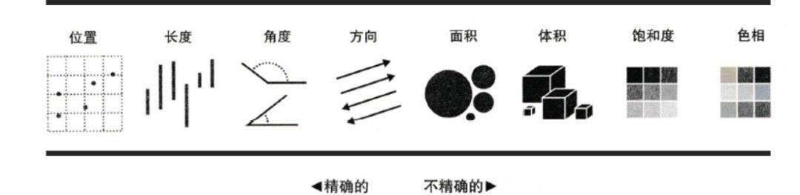

### BI仪表盘搭建

原则：符合阅读、思考、操作逻辑

明确仪表盘主题：普通业务人员（跟自己业务相关的数据）、中层管理者（整体的总结报告、各个维度的数据）、高层管理者（整体的总结报告）

主题拆解：对比、变化（折线图+柱状图、面积图、堆积图）；对象<3：环形图，对象>3：树地图；单变量分布：直方图；多变量分布：散点图、气泡图

# Python可视化

## numpy库

Python做数据处理的底层库，主要是数组存储以及矩阵运算等基础数据处理功能

## matplotlib库

matplotlib通过pyplot模块提供了一套和Matlab类似的绘图API，将众多绘图对象所构成的复杂结构隐藏在这套API内部，调用pyplot模块所提供的函数就可以实现快速绘图以及设置图表的各种细节

在matplotlib.pyplot 库中有plt子库，该子库提供了

* 7个用于读取和显示的函数
* 17个用于绘制基础图表的函数
* 3个区域填充函数
* 9个坐标轴设置函数
* 11个标签与文本设置函数

## pandas库

处理大量的数据、高效完成绘图工作

## Seabron库

是基于matplotlib的Python可视化库，提供了一个高级界面来绘制有吸引力的统计图形，可以使得数据可视化更加的方便，美观

## Bokeh库

一款针对Web浏览器呈现功能的交互式可视化库，以快速简单的方式处理超大型数据集绘制高性能、交互的多功能图形

### pyqtgraph库

是一种建立在PyQt4和numpy库之上的纯Python图形GUI库，在大数据量的数字处理和快速显示方面有巨大优势